МУНИЦИПАЛЬНОЕ КАЗЕННОЕ
ДОШКОЛЬНОЕ ОБРАЗОВАТЕЛЬНОЕ УЧРЕЖДЕНИЕ
«Детский сад п. Бира»

Познавательно - творческий проект
«Тайна тряпичной куклы!»

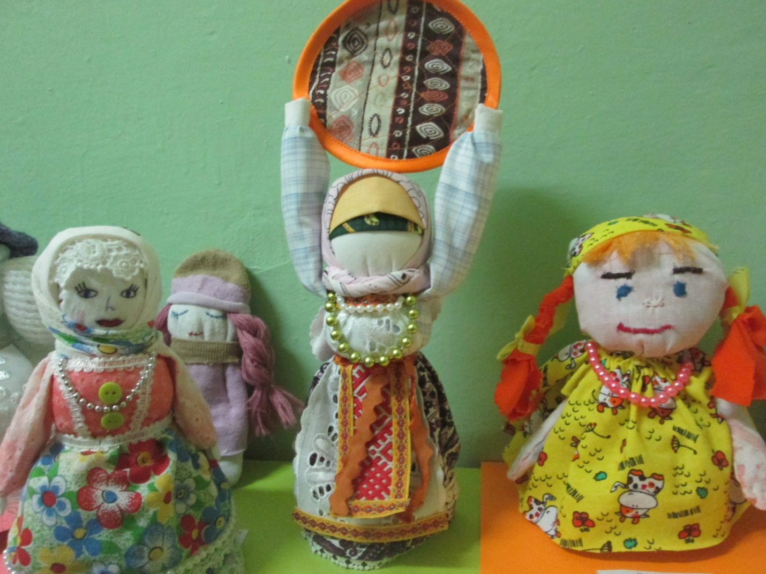

Автор проект: Димова Т.В.
Участники: воспитатели, дети, родители

Бира
2021г.

«Из всех существующих в мире загадок
тайна куклы – самая загадочная;
без понимания сущности куклы
невозможно понять и человека».
М. Е. Салтыков-Щедрин

Тип проекта: Познавательно - творческий.
Сроки реализации проекта: 13. 01 2021г. по 05.02. 2021г.
Участники проекта: дети средней, старшей, подготовительной группы, старший воспитатель, воспитатели, родители.
Формы реализации проекта: круглый стол для педагогов, собрание для родителей в дистанционном режиме, беседы, творческая деятельность, регулярные информации для родителей, мультимедиа, игровая деятельность, развлечение.
Методы проекта: практический, познавательный, наглядный, словесный, опрос.
Актуальность проекта:
«Без прошлого нет будущего»- гласит народная пословица. И с этим трудно не согласиться, как трудно не согласиться с неоспоримой истиной, гласившей: «Ты мира не узнаешь, не зная края своего».
Приобщение детей к истокам народной культуры является актуальной темой в наше современное время. Детям обязательно нужно знать историю своего народа, его традиции, культуру, промыслы, чтобы чувствовать себя частью русского народа, ощутить гордость за свою страну, богатую славными традициями. Сохраняя и передавая следующим поколениям культурные и нравственные ценности русского народа, нужно возвращать в нашу жизнь и жизнь наших детей русскую самодельную куклу.
Русская тряпичная кукла считается одним из самых загадочных символов России. Это не просто детская игрушка, это неотъемлемый атрибут древних обрядов. С незапамятных времён мастерами было освоено искусство изготовления таких кукол, вобравших в себя все культурные традиции и обычаи Руси. Считалось, что куклы, сделанные своими руками из подручных материалов, обладают магическими свойствами. Наши предки верили, что куклы способны отгонять злых духов и приносить счастье в дом.
Кукла – первая игрушка, поэтому она близка и понятна ребенку. Рукотворная тряпичная кукла – часть народной традиции. Изготавливая её, ребёнок узнает историю своего народа. Кукла не рождается сама, ее создаёт человек, а самые талантливые творцы кукол – дети. Через кукольный мир они входят в жизнь и постигают ее закономерности.
Кукла – зримый посредник между миром детства и миром взрослых.
Деятельность с детьми народной куклой помогают просто и ненавязчиво рассказать о самом главном – о красоте и многообразии этого мира, его истории. Такие занятия учат ребенка слышать, видеть, чувствовать, понимать и фантазировать. Вместе с тем, в процессе деятельности формируются усидчивость, целеустремленность, способность доводить начатое дело до конца, развивается мелкая моторика – все эти качества и навыки пригодятся ребенку для успешной учебы в школе.

Проблема проекта:
Современные дети в основном играют пластмассовыми игрушками фабричного производства и мало представляют себе, в какие куклы играли наши предки, какую славную историю имеет русская народная тряпичная кукла. Порой поток информации для детей поступает большой и очень сложный. Дети, окунувшись в него, плывут, как и взрослые, по течению. Теряется интерес к нашим сказкам, игрушкам, им на смену приходят мультики и игры Запада. В семье, да и детском саду - изобилие игрушек, которые покупаются постоянно и они не несут художественного смысла и выражения. Отношение к ним у ребёнка спонтанное: поиграл и забросил, порвал и забыл. А родителям легче их выбросить, чем отремонтировать вместе с ребёнком, прививая любовь и доброе отношение к труду человека. Взрослые сегодня не интересуются своей историей, не знают древо своего рода и не передают детям навыки и умения старшего поколения. Между тем в любой стране чтят и бережно относятся к своей истории и традициям. Поэтому у детей недостаточно сформированы представления о тряпичной кукле, нет навыков изготовления тряпичной куклы, нет материалов для ознакомления, изготовления и обыгрывания тряпичной куклы.
Родители, так же не имеют достаточно знаний о русской народной тряпичной кукле, истории её возникновения, технологии её изготовления, что ведет к потере культурно-исторических ценностей русского народа.

Гипотеза проекта: если целенаправленно формировать представления детей о возникновении тряпичной куклы, возможности изготовления и использования ее в повседневной жизни ребенка, приведет к приобщению детей к культурно-историческим ценностям русского народа.

Цель: Приобщение детей к истокам русской народной культуры.

Задачи:
Обучающие:
- Знакомить детей с народным творчеством.
- познакомить с историей возникновения кукол, способами их использования;
- познакомить с техникой изготовления народной тряпичной куклы;
- учить изготавливать тряпичных народных кукол самостоятельно и с помощью воспитателя.
Развивающие:
- развивать и обогащать знания о куклах, их разновидностях, способах изготовления, материалах, используемых для их изготовления.
Воспитательные:
- воспитывать интерес к народной тряпичной кукле и бережное отношение к культуре своего народа;
- воспитывать интерес и любовь творчеству, народным играм, народной музыке;
- вовлечь родителей в творческую и продуктивную деятельность.

Принципы реализации проекта:
- принцип доступности изучаемого материала;
- принцип историзма – прошлое (давным-давно) и настоящее (в наше время);
- принцип интегрированности – подразумевает, что ознакомление с
историей народной куклы взаимодействует (интегрируется) в разных видах деятельности и организованы в соответствии с образовательными областями ФГОС ДО.

Предполагаемый результат:

Для детей
- у детей сформированы знания о русской народной культуре, о народной кукле, материалах, необходимых для ее изготовления;
- для детей созданы необходимые условия для ознакомления с тряпичной куклой:
- подборка иллюстраций и фотографий;
- альбом с описанием разных видов тряпичных кукол;
- выставка мини-музея «Народная тряпичная кукла».
- продолжено воспитание в детях любви и уважения к народным традициям и прошлому русского народа;
- развито умение детей самостоятельно создавать тряпичную куклу.

Для педагогов:
- семинар – практикум по теме: «Роль народного творчества в воспитании ребёнка»;
- мастер – класс для педагогов: «Изготовление куклы - столбушки»;
- презентация для педагогов: «Тайны тряпичной куклы»;
- повышение уровня компетентности в рамках выбранной темы;
- распространение педагогического опыта на открытых мероприятиях, в публикациях педагогических журналов и сайта «ИНФОУРОК».

Для родителей:
- вовлечение родителей в познавательно – творческую деятельность, в образовательный процесс группы.

Работа с родителями:
- разработка консультаций – алгоритмов изготовления тряпичных кукол: «Отрадок - на – подарок», «Кукла колокольчик», «Кукла Мотанка», «Зайчик на пальчик», «Зерновушка», «Кувадка»;
- консультация для родителей: «Роль куклы в воспитании дошкольников»;
- презентация: «Тайна русской тряпичной куклы!».
Цель: Приобщение родителей к совместной деятельности с детьми дома;
- Творческий конкурс: «Кукла своими руками» (игровые, обереговые, обрядовые);
- мастер-класс для родителей с детьми в дистанционном режиме: «Кукла колокольчик».

Ожидаемые результаты:

- обогащение представлений детей о русской народной тряпичной кукле;
- знакомство с традициями, обычаями и русскими народными праздниками;
- приобретение детьми опыта изготовления кукол;
- обогащение словарного запаса у детей;
- повышение познавательной активности, инициативности и самостоятельности детей;
- пополнение развивающей предметной пространственной среды группы играми, направленными на сенсорное развитие детей и развитие мелкой моторики;
- в ходе реализации проекта у всех участников будет возможность окунуться в мир народных ремесел прошлого, которое в наше время становится вновь востребованным. Улучшится работа по взаимодействию с родителями, активизируется позиция родителей как участников педагогического процесса детского сада.
Этапы реализации проекта

Подготовительный этап:
- изучение сайтов и литературы, содержащей материал по теме проекта с образцами изготовления народных кукол;
- составление памяток, консультаций - алгоритмов, рекомендаций;
- постановка цели и задач проекта;
- выявление знаний детей о тряпичной кукле;
- анкетирование родителей, «Какими игрушками играет ваш ребёнок дома?»;
- подбор литературы для работы с детьми;
- выбор основных мероприятий;
- подбор наглядного материала;
- создание дидактических игр;
- создание эстетической обстановки атмосферы национального быта – русский уголок;
Основной этап:
- создание уголка сказки, ряжений, мини – музея: «Тряпичная кукла»;
- беседы, наблюдения, занятия с детьми по теме проекта;
- просмотр презентации «Народная тряпичная кукла»;
- изготовление народных кукол с детьми;
- мастер - класс для родителей в дистанционном режиме: «Кукла колокольчик»;
- мастер – класс для педагогов: «Кукла - столбушка»;
- создание альбома: «Наша тряпичная кукла».
Вопросы к викторине: «Что мы знаем про куклу, сделанную своими руками?»
1. Что такое кукла, какие виды кукол вы знаете?
2. Знаете ли вы, когда и зачем была придумана народная кукла?
3. Что вы можете сказать о куклах берегинях?
4. Какие народные тряпичные обрядовые куклы вы знаете?
5. Какой материал необходим для изготовления народной куклы.
Познавательная деятельность:
- презентация - беседа «История возникновения куклы»;
- беседа: «История возникновения русской народной куклы;
- беседа: «Виды кукол»;
- презентация: «Русская народная кукла»;
- презентация - беседа «Обрядовые куклы»;
- беседа: «Моя любимая игрушка»;
Художественно – эстетическая деятельность:
- рисование: «Кукла Колокольчик»;
- лепка: «Сарафан для куклы»;
- НОД в старшей группе: «Изготовление тряпичной куклы»;
- НОД в подготовительной группы «Изготовление куклы - столбушки»;
- слушание произведения П.И. Чайковского «Новая кукла»;
- разучивание русских народных песен, песенок - закличек, песен-игр; хороводов, колыбельных, игра на народных инструментах.
Речевое развитие:
- составление описательных рассказов «Моя любимая куколка».
Чтение художественной литературы:
- чтение сказки «Василиса Прекрасная»;
- чтение норвежской сказки «Куколка в траве»;
- чтение сказки «Крупеничка»;
- чтение сказки «Матушкина куколка»;
- чтение сказки «Десятиручка»;
- чтение стихов, потешек, загадок о куклах.
Хороводные игры: «Приехала купаленка», «Платок», «Золотые ворота».
Дидактические игры:
- дидактическая игра «Кто ты куколка моя»;
- дидактическая игра «Узнай по описанию»;
- дидактическая игра «Закончи узор»;
- дидактическая игра «Народные промыслы»;
- игры инсценировки с куклой (укладывание спать, кормление).
Сюжетно – ролевые игры: «Дочки матери», «Мастерская кукол».
Пальчиковые игры: «Напёрсток», пальчиковая гимнастика «Не плач куколка моя».
Заключительный этап проекта:
- конкурс творческих работ: «Кукла своими руками»;
- создание мини-музея: «Наша тряпичная кукла»;
- презентация проекта: «Тайна тряпичной куклы!»;
- викторина: «История тряпичной куклы»;
- развлечение: «Ярмарка».
Вывод: Русская тряпичная кукла считается одним из самых загадочных символов России. Это не обычная детская игрушка, это неотъемлемый атрибут древних обрядов. С незапамятных времен мастера освоили искусство изготовления таких кукол, вобравших в себя культурные традиции и обычаи Руси. Считалось, что куклы, сделанные своими руками из подручных материалов, обладают магическими свойствами. Наши предки верили, что куклы способны отгонять злых духов и приносить счастье в дом. Наверное, поэтому эти куколки, довольно, часто носились как талисманы. На примере народной игрушки можно расширить знания детей о традициях использования кукол, повысить интерес к изготовлению разнообразных кукол и использованию их в детской деятельности, воспитывать бережное отношение к культуре своего народа.
Не будем забывать, что русская народная кукла – это часть истории. Ее почитают, по сей день, невзирая на технологический прогресс. Человек нуждается в постоянной поддержке и одобрении, и он часто все это может найти в кукле, которую ему сделала и подарила мама или бабушка. Сделанная своими руками текстильная кукла станет проводником в мир детства и помощником на протяжении всей жизни.

Список литературы
Методическая литература
1.Н Рыжова, Л. Логинова «Мини-музей в детском саду» Линка-Пресс; Москва, 2008 г.
2. И. Лыкова «Я леплю свою игрушку»
3. Бударина, Т. А. Знакомство детей с русским народным творчеством [Текст] : методическое пособие для педагогов дошкольных образовательных учреждений/ Л. С. Куприна, О. А. Маркеева, О. Н. Корепанова / – СПб.: «Детство-Пресс», 1999. – 384 с.
4. Косарева, В. Н. Народная культура и традиции [Текст]: занятия с детьми 3 -7 лет/
5. Е. Берстенёва, Н. Догаева «Кукольный сундучок» Традиционная народная кукла своими руками.: Москва
Детская литература
6. Я познаю мир. Игрушки: Детская энциклопедия. /Сост. Н. Г. Юрина. - М.: АСТ, 1998. – С. 492
7. Русские народные сказки «Василиса Прекрасная», «Крупеничка», «Десятиручка», стихи и загадки.

Электронные (интернет) ресурсы:
8. Тряпичные куклы: www.rukukla.ru
9. Тряпичные куклы: www.krupenichka.ru
10. Тряпичная народная кукла:www.kukla-dusha.net
11. Славянская кукла: www.slavakukla.ru
12. Народная кукла: www.vedjena.gallery.ru.
13. Русские обрядовые куклы: www.club.osinka.ru.
14. Ручная Работа: www.handmade.idvz.ru
15. Славянская доктрина: www.mirtesen.ru
16. Славянские куклы: www.liveinternet.ru

Приложение1
Мастер-класс для педагогов.
«Кукла – берегиня»
Цель: познакомить педагогов с обычаями и традициями русского народа, изготовить куклу своими руками.
Оборудование: нитки, ткань разного цвета,ножницы
Техническое оснащение: Мультимедиа установка, диск со слайдами.
Ход занятия:
Здравствуйте уважаемые коллеги!
Скажите, пожалуйста, какой ведущий вид деятельности у детей дошкольного возраста? (игра)
К сожалению, современные дети, те, для кого игра – жизненная необходимость и условия для развития, перестают играть.
Прервалась многовековая непрерывная цепь передачи игровой традиции от одного детского поколения другому, и это привело к кризису игровой культуры. Играть стали не меньше, а хуже. Изменилась сама детская игра ,она стала агрессивной, не весёлой, дети не умеют играть и конечно мы, взрослые, родители и педагоги должны помочь им .(Слайд 1)
Сегодня я хочу рассказать вам историю тряпичной куклы, вспомнить славянские обряды и своими руками сделать народную тряпичную куклу .
(звучит спокойная русская народная музыка)
(Слайд 2) В словаре русского языка С.И.Ожегова объясняется, что кукла - это детская игрушка в виде фигурки человека.
Первые куклы появились в глубокой древности, и с тех пор человечество не расстаётся с ними.
С давних времен тряпичная кукла была традиционной игрушкой русского народа. В русских крестьянских семьях игру в куклы не считали пустой забавой. Наоборот, она всячески поощрялась. Крестьяне верили, что чем больше и усерднее ребенок играет, тем больше будет достаток в семье и благополучнее жизнь. А если с куклами плохо обращаться, играть небрежно и неряшливо - неприятностей не миновать. В некоторых избах кукол насчитывалось не менее сотни. Пока девочка была маленькой, для нее делали кукол мама, бабушка или старшие сестры.. Когда дети подрастали ,делали кукол сами. На примере кукол они получали знания об окружающем мире, учились рукоделью, осознавали своё предназначение в мире. Изготовлять кукол было нетрудно, крестьянские куклы были очень простыми, делались в основном из тряпочек с помощью традиционных приемов.
Куклы бывают – игровые, обрядовые и обереги.
Игровая, традиционная кукла, относящаяся к игровой нередко предназначалась ребёнку в самом малом возрасте и одновременно была оберегом. (вепсская, вятская, веснянка)
Недаром ведь куколки делались безликими: кукла без лица становится недоступной для вселения в неё злых сил. Кукла была многолика, она могла смеяться и плакать.
И ещё одна группа кукол - обрядовые.
Обрядовые куклы: это самые древние куклы. Они служили изображением духов и божеств, выполняли функции талисманов и оберегов. Обрядовые куклы были непременным атрибутом основных семейно-бытовых обрядов. Куклы, применяющиеся в различных обрядах (земледельческих, свадебных и т.д.) Изготавливались обрядовые куклы по особому случаю.(свадьба, календарные праздники Масленица).
Кукла оберег – амулет или волшебное заклинание, спасающее человека от различных опасностей, а также предмет, на который заклинание наговорено и который носят на теле в качестве талисмана. Куватка – одна из самых простых обережных куколок. Ее делали накануне рождения ребенка. Считалась раньше, что она отгоняет злую силу. До рождения ребёнка будущая мать помещала такую куклу – оберег в колыбель. Когда родители уходили в поле на работу, и ребёнок оставался в доме один, он смотрел на эти маленькие куколки и спокойно им радовался.
Как правило, эти игрушки были небольшого размера и все разных цветов, это развивало зрение младенца.
Начинаем нашу работу:
(Педагог осуществляет поэтапный показ изготовления куклы и оказывает индивидуальную помощь в ходе выполнения и оформления куклы)

Мастер – класс по изготовлению куклы – столбушки

Что можно хранить в сундуке?
Хотите ли вы узнать ,что хранилось в сундуке в давние – давние времена?
- в сундуке хранились куклы.
- А как вы думаете, куклы были одинаковые или разные?
- Из чего сделаны? (из тряпочек)
- Можно ли про них сказать, что они тряпичные?
С ними играли маленькие детки? Как назывались такие куклы?
Ведь в то время не было таких кукол как у вас, негде было их купить. Вот люди и мастерили их своими руками из остатков ткани.
Но были куклы, которыми не играли дети, как они назывались?
Хозяева и дети ни когда не разбрасывали кукол, и хранили в сундуках.
Физминутка.
У Маланьи, у старушки
Жили в маленькой избушке
Семь дочерей,
Семь сыновей,
Все без бровей.
С такими глазами,
С такими ушами,
С такими носами,
С такими усами,
С такой головой,
С такой бородой...
Ничего., не ели,
Целый день сидели,
На нее (на него) глядели,
Делали вот так..Дети движутся по кругу в одну сторону, держась за руки.
Останавливаются и с помощью жестов и мимики изображают то, о чем говорится в тексте: закрывают руками брови, делают «круглые глаза» и «большой нос» и т. п. Присаживаются на корточки и одной рукой, подпирают подбородок. Повторяют за ведущим любое смешное движение.
Сегодня мы будем учиться делать тряпичную «куклу-берегиню»
С начала нужно взять большой лоскут белой ткани, свернуть его плотной трубочкой ,что бы он был похож на столбик. Сложить пополам ,перетянуть ниткой верхнюю часть- это будет шея. Брем другой лоскуток (который поменьше) так же сворачиваем в тугой столбик, протягиваем через верхнюю часть нашего тела получились- ручки. Осталось нарядить нашу куклу. Возьмем цветной лоскуток, обмотаем нашу куклу получится-сарафан. Поверх сарафана повяжем фартук, что бы сарафан не размотался. Затем из еще одного лоскутка повяжем косынку. А теперь попробуйте сделать сами.
Вот какие куклы у вас получились. Они будут беречь вас и ваши дома.
Подведение итогов:
мастер-класс подошел к концу. У всех у вас получились разные, интересные, неповторимые куклы.
Я надеюсь, что наш мастер-класс вам понравился.
Старинная кукла вобрала в себя всё, чего нам так не хватает в ХХІ веке – золото пшеницы и запах сена, нежность мягкой шерсти и домотканого полотна. Теперь мы можем рассказать детям о истории народной игрушки и показать как она изготавливается.

НОД в старшей группе «Изготовление тряпичной куклы»

Цель: продолжать развивать у детей интерес к традициям и обычаям русского народа.
Программные задачи:
Расширять знания детей о разнообразии и назначении тряпичной куклы. Продолжать учить детей изготавливать куклу-оберег своими руками, развивая мелкую моторику.
Воспитывать интерес к русской народной кукле и бережное отношение к культуре своего народа.
Формировать уважение к традициям русского народа.
Вызывать положительные эмоции и гордость от результатов своего труда.
Предварительная работа:
Беседы об истории тряпичной куклы и рассматривания иллюстраций.
Знакомство с понятием оберег.
Посещения музея и мастер-класса по изготовлению тряпичной куклы.
Совместное изготовление кукол для выставки родителями с детьми, куклы изготовленные детьми на предыдущих занятиях.
Заучивание русской народной игры "Маланья".
Чтение русской народной сказки "Василиса Прекрасная" в обработке А.Н. Афанасьева.
Материал и оборудование.
Аудиозапись с русской народной музыкой, выставка "Тряпичная кукла", заготовка темной ткани на куклу-оберег "Ночь", вата, нитки, тесьма, готовая кукла образец, схема изготовления куклы.
Ход НОД:
Дети входят в группу здороваются с гостями. Садятся полукругом на стульчики.
В: Ребята, сегодня мыс вами будем говорить о народной игрушке. Почему игрушку называют народной?
Д: Ее делает народ.
В: А из чего раньше делали игрушки?
Д: Из глины, соломы, дерева, тряпок.
В: Сегодня мы будем продолжать разговор о тряпичной кукле. Скажите кто делал такую куклу? и кому?
Д: Из тряпочек нашей бабушки и прабабушки делали такие куклы своим детям, дочкам, внучкам.
В: Тряпичная кукла - игрушка не простая, а заветная. Как вы думаете почему ее так называли?
Д: Потому, что искусство делать кукол завещали своим дочкам мамы и бабушки.
В: Эти куклы имеют свое предназначение. Назовите, какие виды тряпичных кукол вы знаете?
Д: Тряпичные куклы бывают: игровые, обереговые, обрядовые.
В: Ребята, а почему у этих кукол нет лица?
Д: Лицо не рисовали, чтобы в кукол не вселялась нечистая сила.
В: А как тогда называли куклу без лица?
Д: Куклу называли безликой, это позволяло детям мечтать и фантазировать. Дети могли выдумывать настроение куклы и ее характер.
В: А сейчас давайте подойдем к выставке тряпичных кукол. Ребята мы с вами делали много тряпичных кукол. Давайте вы мне расскажите, что вы знаете об обрядовой кукле.
Д: Обрядовые куклы считаются символом праздника. Их наряжали, водили хороводы, затевали игры, пели песни.
В: Какие вы знаете обрядовые куклы?
Д: Масленица, Купавка, Куватка, Неразлучники, Отдарок-на -подарок, Крупеничка, Пеленашка.
В: А теперь расскажите мне про игровую куклу.
Д: В игровую куклу играли не только девочки, но и подростки. Такая кукла была даже в самых бедных семьях. Играя в них, придумывали спектакли, сценки.
В: А какие игровые куклы вы знаете?
Д: Малышок-голышок, Девка-Бабка, Бабочка, Зайчик, Столбушка.
В: Игровой кукле давали имя. Какие вы знаете старинные русские имена?
Д: Иван, Илья, Ульяна, Варвара, Василиса, Елена, ......, Маланья.
В: Давайте с вами поиграем в русскую народную игру "Маланья"
Дети встают в круг.
Д: (Хлопки в ладоши, то правая, то левая рука сверху.)
У Маланьи у старушки
(Сложить руки углом, показать избушку.)
Жили в маленькой избушке
(Показать семь пальцев.)
Семь сыновей,
(Очертить брови пальцами.)
Все без бровей,
(Растопыренные ладони поднести к ушам.)
Вот с такими ушами,
(Показать длинный нос двумя растопыренными пальцами.)
Вот с такими носами
(Очертить пальцами длинные "гусарские" усы.)
Вот с такими усами,
(Очертить большой круг вокруг головы.)
Вот с такой головой,
(Показать руками большую окладистую бороду.)
Вот с такой бородой!
(Одной рукой поднести ко рту "чашку", другой - "ложку".)
Они не пили, не ели,
(Держа руки у глаз похлопать пальцами, как ресницами.)
На Маланью все глядели,
(Дети показывают загаданные действия.)
И все делали вот так...-
В: А теперь опять возвращаемся к выставке. Осталось рассказать о кукле обереговой.
Д: С давних пор люди умели защищать себя и свой дом от бед и несчастий. Для этого делали куклу-оберег и делали их с большой любовью.
В: Какие куклы обереги мы с вами знаем?
Д : Десятиручка, Ангелочек, Колокольчик, Кубышка-Травница, Утешница, Берегиня, Малышок-Голышок, Вепская.
В: А теперь я вас приглашаю в нашу мастерскую (дети садятся за столы). Ребята, мы уже с вами начинали делать куклу-оберег День и Ночь. А сегодня мы с вами продолжим ее делать. Потом можем подарить ее близким людям. Расскажите, что вы запомнили про эту куклу?
Д: Это оберег жилища. Днем вперед выставляли светлую куклу, а ночью - темную.
В: Давайте вспомним правила изготовления куклы-оберега.
Д: Ее делают по доброй воле, нужно думать о человеке, которому делаешь ее, оберег не делают для себя.
В: А сейчас я вам напомню, как мы делали куклу День, и продолжаем делать с вами куклу Ночь, соединив их веревочкой.
Дети преступают к работе, под музыкальное сопровождение (русская народная музыка).
В: Молодцы ребята! Хорошо постарались, подарок готов.
Список использованной литературы:
Е.В. Берстенева, Н.В. Догаева "Кукольный сундучок. Традиционная народная кукла своими руками" Издательство ООО "Белый город"
Н.В. Шайдурова "Традиционная тряпичная кукла": Учебно-методическое пособие СПб: ООО Издательство "Детство-Пресс", 2012г.

Художественно – эстетическая деятельность
«Изготовление русской народной куклы – столбушки»
Подготовительная группа
Цель: Научить детей изготавливать традиционную куклу-столбушку;
Задачи: Дать знания о значении куклы-столбушки в традициях русского народа; Закрепить знания о некоторых народных куклах; Развивать интерес к народному творчеству; Формировать творческий подход в работе, проявлять самостоятельность и активность в выборе материала; Развивать мелкую моторику рук; Создать положительное эмоциональное состояние и уверенность в себе; Заботится о физическом и психическом здоровье детей.
Предварительная работа: Беседа о народных куклах с показом фото-слайдов, рассматривание русских народных кукол изготовленных воспитателем, чтение русской народной сказки «Баба Яга», обучение простейшим приёмам работы с тканью для изготовления кукол – скручивание, складывание, обматывание нитью, завязывание. Выявление уровня возможностей детей для выбора варианта изготовляемой куклы, через предварительные занятия. Рассматривание видов тканей и других материалов, используемых при изготовлении традиционных кукол.
Раздаточный материал:
Лоскуты белой ткани размером 60×30 и 15×15 на каждого ребёнка, тесьма разных видов, разноцветные лоскутки различных размеров, нити красного и белого цвета, кусочки кружевной тесьмы, ножницы, короб с лоскутами и куклами, МРЗ диск с русскими народными песнями для музыкального сопровождения, подборка цифровых фотографий на диске CD для демонстрации во время занятия.
Методы и приёмы работы:
Наглядности, обследования, словесный ( объяснения, указания, художественное слово), практический(самостоятельное выполнение, выбор материала), мотивационный, игровой, жеста руки.
Форма работы:
В первой части занятия – фронтально, во второй – подгруппами из 4-5 человек.
Ход НОД:
Дети сидят на стульчиках в кругу. Воспитатель достаёт большой короб с лоскутами тканей разных расцветок и ставит в центре круга.
Воспитатель:
- Посмотрите, что за чудо принесла, ребятки, вам:
Здесь и солнечное лето и ромашки по лугам,
Здесь полосочки цветные, яркой зелени листки,
Сине-красно-голубые, жёлтенькие лоскутки.
Подойдите, посмотрите, что понравится – возьмите.
Дети подходят к коробу и выбирают себе понравившиеся лоскутки
Воспитатель:
Спрашивает одного-трёх детей, почему выбрал такой лоскуток.
- Посмотрите-ка, какая красота! Сшили люди одежду, а лоскутки не выбросили. Помните, как трудно получить ткань? Откуда она берётся.
Воспитатель:
-Да, такой труд вложен в каждый кусочек ткани, что даже самому маленькому лоскутку находили применение. Шили мамы одежду, а из небольших лоскутов делали салфеточки, косыночки, из узеньких полосочек вязали половики и ткали дорожки. А совсем маленькие отдавали детям для куколок. Выбранные лоскутки отложите, они вам сегодня пригодятся
Вспомните, каких кукол делали дети и мамы. Все ли куколки делались для игры?
Дети называют кукол, которых вспомнили.
Воспитатель дополняет ответы детей, уточняет информацию.
-Мне кажется, что в нашем коробе кто-то шебуршится и пищит. Ну-ка послушайте. (дети прислушиваются)
- Слышите? Сейчас посмотрим что там такое?
Ищет в коробе и достаёт несколько куколок. Среди них кукла-столбушка.
Дети с воспитателем рассматривают кукол и говорят, как они называются.
-А вы хотели бы иметь таких кукол? Я думаю, что могу вам помочь. Этих куколок в магазине не купишь, а вот сделать мы их можем. Хотите?
-Интересно, а если бы куколки вдруг ожили то как бы они двигались? Попробуйте показать.
Дети имитируют движения различных кукол. (Воспитатель показывает куклу-куватку, столбушку, десятиручку…) Молодцы! Лучше всего вы показали куклу-столбушку. Вот её мы сегодня и сделаем
-Рассаживайтесь на стульчики и смотрите внимательно, как я буду куклу делать.
Гимнастика для пальчиков, а вы вместе со мной:
Тук-тук-тук
-Кто там?
-Это мы – два солдатика, пустите переночевать.
-Спросим у мамы. Мама!
-Что детки?
-Там пришли два солдатика, просят переночевать.
-Спросите у папы.
-Папа!
-Что детки?
-Там пришли два солдатика, просят переночевать.
-Спросите у дедушки.
-Деда!
-Что детки?
-Там пришли два солдатика, просят переночевать.
-Ну, пустите.
-Ах, какая благодать, что пустили ночевать,
Мы залезем на полати и не станем баловати.
-А, теперь за работу!
Беру большой, белый лоскут ткани (какой формы?) и складываю его пополам. Какая форма получилась? Воспитатель демонстрирует свои действия и использует видео материал(цифровые фото), используя телевизионные возможности.
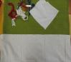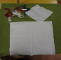
-Теперь превращаем наш квадрат в плотную полоску. Для этого сложим его вот так:
-Получилась широкая и плотная полоска. Из этой полосы будем скатывать плотный столбик. Он должен быть тугим и крепким, чтобы здоровье у вас тоже было крепким. Посмотрите, какой столбик у меня получился:
-Чтобы столбик не раскрутился, нужно его перевязать. Для этого я возьму красную нить. Как вы думаете, почему именно красную? Красный цвет – цвет жизненной энергии и силы. Вот и будем перевязывать наш столбик красной нитью, чтобы оживить нашу куколку. Перевяжем её в середине столбика и завяжем на три узелка. Три – это волшебное число, помните, мы об этом с вами уже говорили?
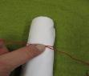
-Теперь, нужно сделать нашей кукле лицо и руки. Я возьму для этого небольшой, квадратный , белый лоскуток и накину сверху на столбик, уголком вперёд. По бокам у нас тоже получились уголки. Я закладываю пальцами складочки по бокам головы.
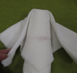
Здесь у нас будет личико куклы.
И заматываю белой нитью, чтобы лоскуток закрепить на столбике.
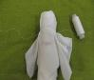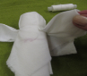
-Теперь я буду делать ручки из боковых уголков. Загибаю внутрь край уголка и складываю ручку вот так.
Чтобы она не раскрутилась, я опять помогаю себе ниточкой.
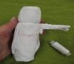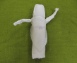
-Теперь очередь другой ручки. Вот наша куколка уже может вам ручками помахать.
Пришла пора, нашу столбушечку нарядить. Начнем с юбки. Мне понадобится яркий прямоугольный лоскут. Оберну его вокруг не внизу, а вокруг плеч и головы куклы, изнанкой наружу.
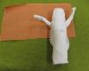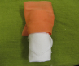
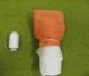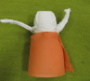
-И завяжу вот так.
- Теперь опущу вниз, привязанный лоскуток и получится юбка.
- Дело за фартучком. Для него нужен маленький лоскуток другого цвета.
Привязываю его так, чтобы он был впереди и украшаю тесьмой:
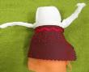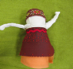
- Чего нашей куколке не хватает? Правильно – платочка.
-Понадобится лоскуток треугольной формы. Кто поможет мне найти подходящий лоскуток?
Под платочек повяжу кукле на лоб повязочку из тесьмы. А сверху платочек.
Его можно завязать разными способами. Вот так:
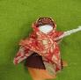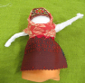
Сделаем нашей кукле узелочек, чтобы ручки у нашей куклы не были пустыми. Что она может нам в узелочке принести?
Пусть в узелочке принесёт нам куколка здоровье, счастье и благополучие.
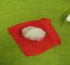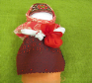
-Хороша ли наша кукла? Ах, как хороша!!! Как назовём?
ДЕТИ придумывают имя кукле.
- Лоскутками, которые вы себе выбрали, обязательно, украсьте своих кукол-столбушечек.
Работа это не быстрая – кукол мастерить. И торопиться здесь нельзя, а то кукла получится кривая, да некрасивая. Сейчас мы все вместе сделаем столбики, а в течении дня, будем превращать их в куколок.
Дальнейшая работа проводиться в подгруппах по 4-5 человек

Обрядовые куклы в русских народных сказках.
История возникновения куклы (для всех групп)
«Кто в куклы не играл,
тот счастья не видал» –
гласит народная мудрость.
Игра в куклы поощрялась взрослыми, так как, играя в них, ребенок учился вести хозяйство, обретал образ семьи. Кукла была не просто игрушкой, а символом продолжения рода, залогом семейного счастья. Кукла сопровождала человека с рождения до смерти.
Существовали куклы-помощницы в делах, целительские куклы, обережные куклы, помогающие сохранить или привлечь достаток в дом и так далее. На Руси существовало огромное количество кукол.
Кукла не рождается сама: её создаёт человек. Она обретает жизнь при помощи воображения и воли своего создателя. На Руси куклу наряжали в национальные одежды, но лицо не рисовали. По народным поверьям, кукла без лица считалась неодушевленной, недоступной для вселения в нее злых духов, недобрых сил, а значит, и безвредной для ребенка. Поэтому безликая кукла была и игрушкой, и оберегом.
Вот как показана в русской сказке «Терешечка» молитва родителей о потомстве, продолжении рода: «У старика со старухой не было детей. Век прожили, а детей не нажили. Вот сделали они колодочку, завернули ее в пеленочку, стали качать да прибаюкивать. Качали так, качали да прибаюкивали, и вместо колодочки стал расти сыночек Терёшечка - настоящая ягодка.»
Описанная кукла известна под названием Пеленашка. Ее делали для младенца или будущего ребенка по определенным правилам, использовали в обрядах. И сегодня еще сохранился обычай дарить куклу-пупса на свадьбу, как пожелание новой семье потомства. Я при помощи мамы сама попробовала изготовить самую простую из куколок: пеленашку:
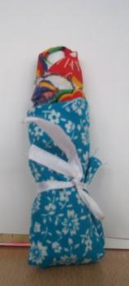
Одной из героинь сказки «Матушкина куколка» тоже является обрядовая кукла. Умирая, мама – купчиха говорит своей дочке прощальные слова:
«- Слушай, Марьюшка! Запомни и исполни мои слова. Я умираю и вместе с родительским благословением оставляю тебе вот эту куклу. Береги её всегда при себе и никому не показывай, а когда приключится тебе какое горе, дай ей поесть и спроси у неё совета. Покушает она – и скажет тебе, чем помочь несчастью».
Это не простая кукла, в ней есть душа. Куклам в древности приписывались различные волшебные свойства: они могли защитить человека от злых сил, принять на себя болезни и несчастья, помочь хорошему урожаю. Многие куклы-талисманы бережно хранились в семье, передавались из поколения в поколение. Трудно сказать, какая куколка была подарена матушкой дочери. Но поразмыслить можно.
В древние времена, когда без видимой причины начинал плакать младенец, мать, чтобы успокоить его и защитить от злых духов, быстро сворачивала из двух лоскутков ткани куклу и кидала её в колыбель, приговаривая:
«Сонница бессонница,
Не играй моим дитятком,
А играй этой куколкой…»
Такая куколка оставалась в доме навсегда. А называли её Бессонница.
Я попробовала сделать несколько таких кукол Вот что у меня получилось:
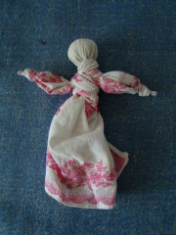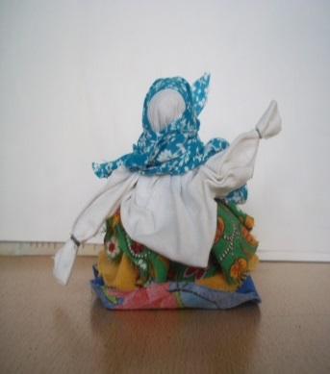
С раннего детства мы помним русскую народную сказку о красавице Крупеничке, которую похитил татарский хан. Богомолка пожалела ее, превратила в гречишное семечко и спрятала в кисет. Так и принесла её в кисете к родному дому. А чтобы татарский хан не смог отыскать Крупеничку, схоронила её в землю. И проросла Крупеничка в прекрасный гречишный кустик. Так появилась на Руси гречиха. Первые горсти отборной гречихи для посева брали из потайного мешочка, сшитого в виде небольшой куколки.
Куколка Крупеничка - это оберег на сытость и достаток в семье. Традиционно эту куклу наполняли гречишным зерном или пшеницей. Это главная кукла в семье. Зерно в ней символизировало сбереженные силы Кормилицы Земли.
После уборочной страды куколку вновь наполняли отборным зерном уже нового урожая. Ее наряжали и бережно хранили на видном месте в красном углу.
В голодное время брали крупу из куколки и варили из нее кашу. Считалось, что эта каша передает силы Матери Земли.
Входящий в избу гость мог по куколке определить, сытно ли живет семья. Если куколка была худа, значит в семье беда…
И сегодня эта куколка поможет Вам иметь достаток в доме.
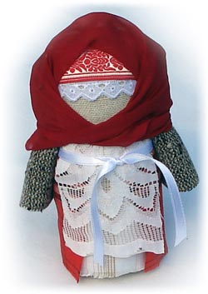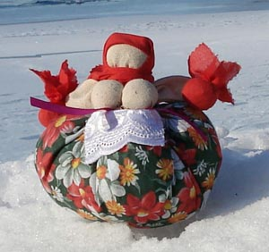
Разновидность Крупенички – Кубышка-Травница. Чтобы воздух в избе был чистый, изготавливали полезную куколку Кубышку-Травницу. Подвешивали ее там, где воздух застаивался или над колыбелью ребенка.
Эта кукла наполнена душистой лекарственной травой. Куколку необходимо помять в руках, пошевелить, и по комнате разнесется травяной дух, который отгонит духов болезни. Через 2 года траву в куколке необходимо поменять. Именно так поступали наши предки.
Кубышка-Травница до сих пор следит за тем, чтобы болезнь не проникла в дом. От нее исходит теплота, как от заботливой хозяйки. Она и защитница от злых духов болезни, и добрая утешница.
Во многих русских народных сказках говорится о рождественских колядках, которые проходили с участием куклы Коляда. Эта кукла – символ солнца и добрых счастливых отношений в семье.
Она представляла собой дородную женщину, одетую во все новое и нарядное. От ее имени колядующие желали счастья и благополучия, пели радостные, прославляющие хозяев дома песни. С ее приходом в доме должны были поселиться счастье, мир и согласие между членами семьи.
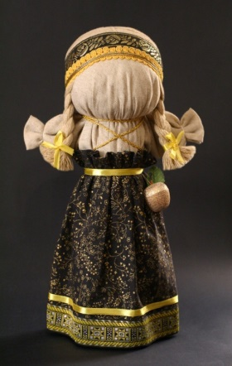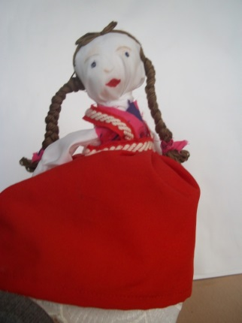
В некоторых местностях колядки заканчивались возле костра с пожеланиями благ себе и близким и сжиганием Коляды. Об этом можно прочитать в известной сказке- пьесе Островского «Снегурочка».
Кукла Коляда изготавливается из спила дерева. В мешочках, подвешенных к поясу, находятся хлеб и соль. За пояс заткнут веник, которым Коляда отгоняет нечистую силу.
Кукла Масленица – обязательный атрибут праздника Масленицы. В масленичную неделю такую куклу вывешивали за окно. Это было знаком того, что теща ждала зятя и дочь в гости на блины. Изготавливали куклу из веток, прутьев, соломы, вместо волос – очесы льна, заплетенные в косу, на голове – платок. Это, пожалуй, один из немногих вариантов кукол, на которой разрешалось изображать лицо. Целую неделю буйствует Масленица со своими блинами.
Сжигание чучела Масленицы символизирует переход из одного времени года в другое. Обрядовая пища – блины, которые являются символом солнца
Сказка о Снегурочке возникла из древнего славянского обряда похорон Костромы. Кострому хоронят по-разному. Соломенное чучело, изображающее девушку Кострому, или топят в реке, или сжигают, подобно Масленице на костре. Само слово Кострома имеет один корень со словом костер. Сожжение Костромы – это одновременно проводы зимы. Обряд призван обеспечить плодородие земель. Так же и Снегурочка дожила до весны и погибла на костре.
Основу куклы Костромы делают из свежих березовых прутьев в палец толщиной. К основе разноцветными нитями крепят длинные полосы размочаленной коры, льняную или пеньковую кудель. Наряжают Кострому лоскутами разноцветной ткани. В основе куклы — магический крест. Из двух березовых прутьев изготавливают крестовину. Поперечный прут берут в 2 раза короче прута основы.
Чтением сказом моя исследовательская работа не закончилась. Я захотела сделать разные куколки своими руками. Помогала мне мама и бабушка. Работа оказалась очень интересной, потому что кукол делают с пожеланием добра, благополучия, достатка, плодородия и здоровья. Обрядовые куклы предназначены для того, чтобы сделать жизнь лучше.
Я ещё только учусь, но скоро, я думаю, у меня получится ещё лучше.
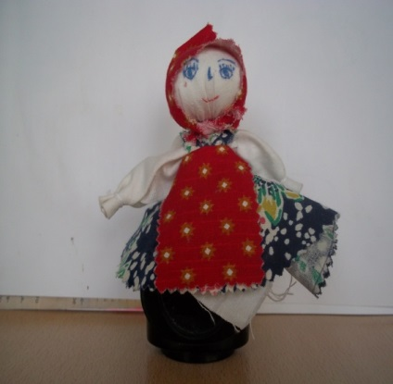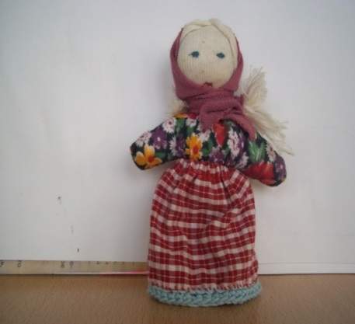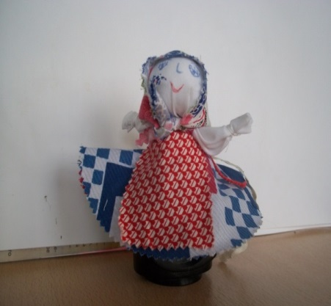
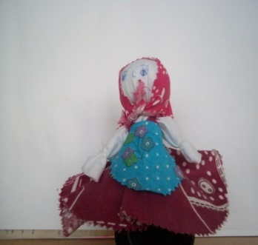
Обряд создания куклы – это обряд сохранения жизни, обережения от зла. Народная кукла хранит древние образы, пронесенные сквозь тысячелетия.
Вот к какому увлечению меня привёл простой вопрос об обрядовой куколке.

Консультация для родителей
«Роль куклы в воспитании дошкольников»

Во все века люди высоко ценили нравственную воспитанность человека. Глубокие социально- экономические преобразования, происходящие в современном обществе, заставляют нас размышлять о будущем России, о наших детях. В настоящее время размыты все нравственные ориентиры, подрастающее поколение можно обвинить в бездуховности, безверии, агрессивности.
Но самая большая опасность, подстерегающая наше общество сегодня, - не в кризисе экономики, не в смене политической системы, а в разрушении личности, когда материальные ценности доминируют над духовными, а у детей искажены представления доброте и милосердии, великодушии и справедливости, гражданственности и патриотизме. Именно поэтому, перед нами, педагогами, необычайно остро стоит проблема социально - нравственного воспитания дошкольников. Содержанием нравственного воспитания является формирование таких качеств дошкольника, как: уважение к старшим, дружеские отношения со сверстниками, умение соответственно отзываться на горе и радость других людей, добиваться действенного проявления гуманных чувств и отношений, их общественной направленности, воспитание начал ответственности.
Ребенок, способный правильно оценить и понять чувства и эмоции другого человека, для которого понятия дружба, сострадание, доброта, любовь не являются пустым звуком, имеет гораздо более высокий уровень эмоционального развития, он не имеет проблем в общении с окружающими и гораздо устойчивее переносит стрессовые ситуации, не поддаваясь негативному воздействию извне.
Нравственное воспитание дошкольников особенно важно еще и потому, что именно в этом возрасте ребенок особенно восприимчив к усвоению нравственных норм и требований, которые в дальнейшем будут регулировать его поступки. В результате такого нравственного воспитания ребенок начинает действовать не потому, что хочет заслужить одобрение взрослого, а потому, что считает необходимым соблюдение самой нормы поведения, как важного правила в отношениях между людьми.
В современных концепциях дошкольного воспитания отмечается, что дошкольник испытывает потребность в установлении положительных взаимоотношений, проявлении добрых поступков, но он не знает и не владеет способами нравственной деятельности, поэтому встает необходимость обучения этим способам. Существуют различные средства для достижения этой цели: использование художественной литературы, музыки, кино, примера взрослого, игры, труда и так далее. Но наиболее оптимальным для детей этого возраста средством нравственного воспитания является игра. А любая игра немыслима без игрушки.
Кукла занимает особое место в воспитании ребенка. Это та игрушка, которая больше всего отвечает потребностям его познавательной деятельности.
В словаре русского языка С. И. Ожегова дается следующее объяснение: кукла – это детская игрушка в виде фигурки человека. Куклы имитируют взрослый мир, подготавливая ребенка к взрослым отношениям. Игра в куклы выполняет серьезную социальную и психологическую функцию, воплощая и формируя определенный идеал, давая выход потаенным эмоциям.
Игровая кукла – это часть культурного наследия России, которое незаслуженно забыто. Куклы в древности служили оберегами, своеобразными лекарями и хранителями. В старину существовало поверье: если в доме есть кукла Плодородия, сделанная своими руками, то в семье всегда будет достаток и хороший урожай. А если над кроватью ребенка висит Кувадка, то она отгонит от него злую силу. У славян было большое разнообразие игровых кукол: от «стригушки» (во время полевых работ женщина брала ребенка с собой и, чтобы занять его, делала куклу из стриженой травы) до «вепсской куклы» (делалась из старых вещей матери без использования ножниц и иглы, чтобы в жизни ребенка ничто «не резало» и «не кололо»). "Стригушку" порой использовали в качестве целителя: в процессе ее изготовления в основу вплетали лечебные травы. Так, играя, ребенок вдыхал лечебный аромат. Главной задачей такой куклы является оградить душу ее владельца от темных помыслов или злых сил. Это еще и символ связи между поколениями. В игрушечной форме зашифрован мощный оберег семьи, рода
Были куклы лечебные. Это Козьма и Демьян. Ходило предание, что на Руси жили два брата – погодка. Они были бессребрениками, лечили людей и не брали денег и еды. Но однажды один брат взял за лечение немного еды. Другой брат обиделся и велел похоронить их после смерти в разных местах, но народ рассудил по – своему. Ведь еда – это пища для существования, а не деньги, и поэтому захоронили их вместе. За добрые поступки братьев возвели в ранг святых. В их честь делали кукол и сажали в красный угол, чтобы они приносили в дом благополучие и здоровье.
Были и игровые куклы, которые предназначались для забавы детям. Все эти куклы изготавливались без иголок и ниток. На деревянную палочку наматывали толстый слой ткани, а затем перевязывали веревкой. Потом к этой палке привязывали голову с ручками и одевали в нарядную одежду, кукол делали без лица, так как считалось, что кукла с лицом приобретает душу и может повредить ребенку. Оказывается, на Руси спокон веков считалось дурной приметой рисовать кукле глаза, рот нос: нечистый дух может вселиться.
Обычно изготавливались куклы очень быстро и просто. Основой кукол – пятиминуток могли служить поленце, кора деревьев, картон или кусочек плотной тканой материи. Все это аккуратно сворачивалось, перевязывалось пояском - это сильный оберег, повязывался платок – и кукла готова. Поэтому и назывались такие куклы – «свертки».
Была распространена игровая тряпичная кукла Малышок – голышок. Отличительной особенностью техники ее изготовления было то, что ткань внизу не оставляли единым «подолом», а разделяли на две части и формировали ножки, обматывая их нитками. Куклу обязательно подпоясывали. Малышок, как уже ясно из названия, был голенький, без одежды, но пояс являлся не только обязательным атрибутом русского традиционного костюма, но и очень сильным оберегом. Голову обвязывали нитками. Надо отметить, что Малышок – голышок, изображающий мальчика, - достаточно редкое явление среди традиционных кукол.
Каких – то полтораста лет назад куклы были непременным атрибутом повседневного быта наших бабушек и дедушек, неотъемлемой частью праздников, процесса воспитания детей. За всю жизнь традиционных, сделанных своими руками кукол набиралось больше ста, но их ни в коем случае не выбрасывали - грех. Кукол бережно хранили, передавали из поколения в поколение, как самую большую ценность – оберег жизни. На Руси существовало поверье: «Чем дольше девочка играет в куклы, тем счастливее она будет». Была и такая примета: когда дети много и усердно играют в куклы, в семье прибыль; если же небрежно обращаются с игрушками, в доме быть беде. Особенно поощрялась в народе игра с куклами у девочек, так как кукла считалась ещё и символом продолжения рода. Чем дольше дети играли в куклы, тем спокойнее была атмосфера в семье.
Итак, кукла известна с глубокой древности, остается вечно юной. На неё не влияет время, она по-прежнему находит свой путь к сердцам детей и взрослых. Кукла не рождается сама, её создаёт человек. Являясь частью культуры всего человечества, кукла сохраняет в своём облике самобытность и характерные черты создающего её народа.
Кукла также выполняет важную функцию в процессе человеческой социализации. Каждое поколение, развиваясь из своего «детства», своего культурного типа и одновременно преодолевая его, оставляет в наследство другому поколению «куклу-знак». Разнообразие ролей, приписываемых кукле, бесконечно. Кукла воплощает в себе важную функцию товарища, друга, с которым ребенок может «уединиться вдвоем», посредника в общении, а в старшем возрасте - символа детства, любви, привязанности. Кукла не уходит из нашей жизни и потом, становясь элементом коллекции, особым атрибутом памяти или моды. Постоянство ребенка по отношению к самой близкой и родной кукле, состарившейся, потерявшей блеск и красоту, является одной из самых привлекательных характеристик детской души.
Анализируя выбор куклы ребенком и различные действия с ней, можно с уверенностью сказать, что игра в куклы одна из немногих, которую ребенок выбирает сам, а значит, и способы игры с ней продиктованы его фантазией, воображением, выдумкой. Именно в игре раскрывается динамика образа куклы, ее субъектно-объектный смысл. Кукла - это отражение образа человека, и у каждого ребенка она вызывает представление о его собственной человеческой сущности. Играя с куклами, ребенок включается в мир людей: здесь он отражает свой опыт, в особенности то, что его волнует, воспроизводит действия знакомых людей или сказочных персонажей.
Куклы имеют разные функциональные значения: кукла-малыш, кукла-подруга, кукла, имитирующая какую-либо профессию; кукла – воин, родитель, герой произведения, супермен и др. Далеко не каждая из этих кукол является средством игры нравственного содержания и способна направить игровую деятельность ребенка на развитие положительных взаимоотношений с окружающими. Так, кукла – монстр будит в ребенке агрессивность, кукла-воин – желание убивать, супермен может рождать вседозволенность и т. д. То же касается и всевозможных человекообразных существ (человек-паук, черепашка ниндзя и т. п.) Игра с монстрами - это, как правило, погоня, битва, пожирание. Поскольку подобные куклы навязывают свой конкретный образ и способ действий, собственная содержательная игра ребенка не формируется, она заменяется манипулированием. Надо понимать, что облегчая задачу ребенка и сводя его игру к однообразным и стереотипным движениям, мы ограничиваем возможности ребенка к самостоятельным осмысленным действиям, а значит и тормозим его развитие.
Столь популярная сейчас кукла Барби для ребенка вообще вредна и для игры в «дочки-матери» не подходит. Существует мнение, что Барби –это кукла социального успеха, взрослая, шикарная, обеспеченная, ничем не занимающаяся и не увлекающаяся молодая женщина, так сказать «идеал» для современных девочек. Она мало интересна сама по себе и существует только в окружении собственных вещей. Ее неудобно заворачивать в одеяло. В шикарных нарядах Барби не может «стирать белье», «готовить завтрак», ее даже не накажешь. Как подружка, Барби для дошкольника тоже не годится.
Получается, что играть с Барби никак нельзя. Поэтому для Барби придумали друга Кена. Играя с ними, дети копируют отношения взрослых. Вершиной которых таких на сегодняшний день является «беременная» Барби. Она «наглядно моделирует» процессы беременности и родов: открыв дверцу в кукольном животе, девочка может легко достать из него младенца, а потом вернуть его назад.
У куклы для самых маленьких не должен быть выражен пол! Иначе у ребенка раньше времени возникнет интерес к собственному телу. Так же, слишком большие наборы для сюжетных игр (например, кукла с домиком, подружками, гардеробом, и прочим) может привести к тому, что девочке вовсе не останется места для фантазии и творчества в игре.
И только кукла-младенец вызывает у ребенка естественное чувство заботы, желание ухаживать за ней, помогает отразить реальную жизненную ситуацию. Оживляя куклу, ребенок, наделяет ее с собственным лицом, характером в зависимости от собственного поведения и опыта. В играх с куклами отражаются те социальные отношения, которые в первую очередь эмоционально затрагивают самого дошкольника.
Кукла, являясь своеобразным заместителем человека, дает малышу возможность «воспитывать» самого себя, передавать свои знания, активизировать их, учиться аргументировать, упражняться в проявлении нравственных качеств. Игры с куклами способствуют развитию произвольности дошкольников, что является фундаментом нравственных качеств. Все вышесказанное будет зависеть от образа используемой куклы, содержания детских игр и педагогического руководства родителей и воспитателя.
В истории педагогики вопрос о роли и месте кукол в игровой деятельности дошкольников всегда рассматривался как значимый для усвоения ребёнком нравственных чувств и приобретения эмоциональной культуры. Так, например, академик Е. А. Аркин считал, что куклы, являясь прообразом человека, будят в ребёнке чисто человеческие, глубоко социальные эмоции любви, нежности, покровительства и заботы о младших, заботы о детях.
Л. В. Артёмова отмечала, что кукла является целью игры, так как дети выполняющие роль строителей, охотно строят для кукол удобный дом, водитель заботится о том, чтобы вовремя доставить пассажиров, врач бережно лечит больных и т.д.
Игра с живым партнёром – другим ребёнком требует, как правило, соблюдения правил и согласия относительно их выполнения, игра с куклами предоставляет максимум индивидуальной свободы. Кроме этого игры с куклами позволяют ребёнку моделировать способы поведения, относимые с нормами и правилами, принятыми в обществе, приводят к умению оценивать с этой точки зрения свои и чужие действия. Необходимое взаимодействие с партнёром требует от ребёнка актуализации следующих способностей: умения договориться, межролевой согласованности и так далее. Ситуация значительно упрощается, если партнёром по игре является кукла. Кукла не обижается, не бросает играть, не навязывает своего образа действий. Важно, чтобы ребёнок научился видеть в кукле живого, требующего неустанного внимания и заботы человека.
Игры с куклами должны приучать детей жить в коллективе, уважать взрослых и товарищей, уметь согласовывать с ними свои действия и интересы, проявлять заботливое отношение к маленьким, оказывать им помощь.
В современной психологии также рассматривается роль кукол в различных аспектах. Куклы имеют особое значение для эмоционального и нравственного развития детей. Роль куклы заключается в обеспечении диалога, в котором происходит «замена» реального контакта с человеком на опосредованный контакт через куклу; сегодня кукла лечит заикание, нарабатывает моторику кисти, а «рукой учат голову».
Куклотерапия - это метод лечения с помощью кукол. Возможности куклотерапии позволяют решить различные важные коррекционные задачи, например: расширение репертуара самовыражения ребенка, достижение эмоциональной устойчивости, выработка навыков саморегуляции, коррекция отношений в системе ребенок – родитель, для разрешения конфликтов, улучшения социальной адаптации, в коррекции страхов, нарушенного поведения. Кукла помогает ребенку поделиться с другими самым сокровенным, личным. По тому, как и что ребенок рассказывает, кого осуждает, кому сочувствует, кем восхищается, нетрудно составить представление о нем самом, его ценностях и интересах, отношениях с окружающими.
«Оживляя» куклу, ребенок ощущает взрослую ответственность за действия куклы, за ее «жизнь», слова, поведение; учится находить адекватное телесное выражение различным эмоциям, чувствам, состояниям, развивать произвольное внимание и способность к концентрации.
Для взрослого – это замечательная возможность корректного, косвенного (опосредованного куклой) воспитательного воздействия, которое не воспринимается как поучение и не вызывает сопротивления у детей.
В заключение хочу сказать, что кукла обладает огромным педагогическим потенциалом, способствующим воспитанию дошкольников, так как она развивает в детях зарождающееся родительское чувство, является для ребенка партнером по общению в игре. Кукла позволяет закрепить социальный интерес к человеку, кукла – объект переноса тех свойств личности, которые особенно притягательны для ребенка, через игры с куклами дети входят в жизнь полноправными членами общества, а также она является посредником между взрослыми и ребенком, так как позволяет взрослому без принуждения и насилия над чувствами и желаниями детей управлять их поведением. Игры с куклами позволяют ребенку моделировать способы поведения, соотносимые с нормами и правилами, принятыми в обществе, приводят к умению оценивать с этой точки зрения свои и чужие действия. Нужно помнить, что ребёнок - существо социальное и многому обучается по подражанию. Детям нужно показывать, как можно играть с той или иной игрушкой, не лениться играть вместе с ним, тогда игрушка может стать и развлечением, и учителем, и настоящим другом для ребенка.
Духовный мир ребенка может обогащаться в том случае, если он это богатство воспитывает через чувства сопереживания, сочувствия, радости, через познавательный интерес. Духовно – нравственное воспитание – очень актуальная и сложная проблема настоящего времени, когда материальные ценности преобладают над духовными, а у детей искажены представления о доброте, милосердии, справедливости.

Консультация для родителей
«Народные игрушки в жизни дошкольников»
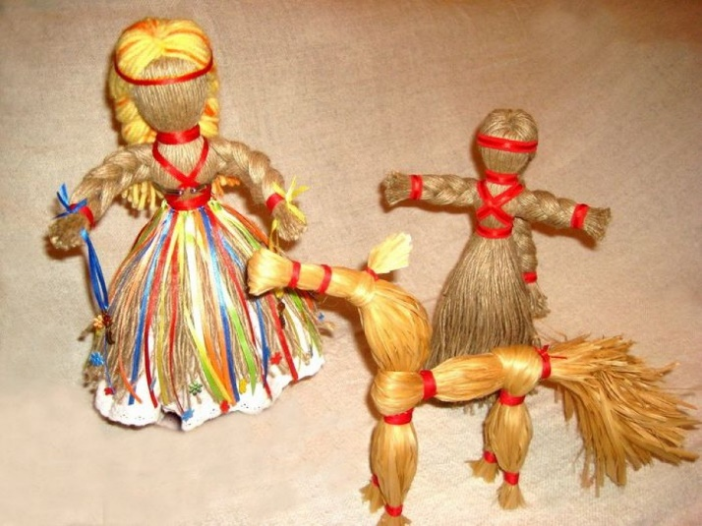
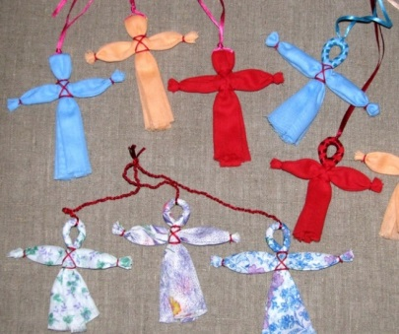
«Кто не знает своего прошлого — тот не имеет будущего» (Народная мудрость)
Воспитать сознательного гражданина и патриота означает сформировать в ребенке комплекс определенных знаний, личностных качеств и черт характера:
— патриотическую направленность, гражданскую ответственность и мужество,
— уважение к родителям, своей родословной, традиций и истории родного народа,
—дисциплинированность, трудолюбие, творчество, заботу о природе и экологию родной земли;
— уважительное отношение к культуре, верований, традиций и обычаев нашего народа.
Как только малыш появлялся на свет, его верным спутником становилась игрушка или "потешка", как называли ее наши предки.
Самые маленькие получали погремушки или "шаркуны". Погремушка или мяч, символизирующие, по мнению предков, небо и небесный мир, как бы соединяли ребенка с миром добра. ИГРУШКА. Взрослые привыкли покупать в магазинах и супермаркетах, а раньше изготовление игрушек было замечательным ремеслом рукодельниц.
Весной дети с особым старанием мастерили разноголосые свистульки, украшая их художественными рисунками.
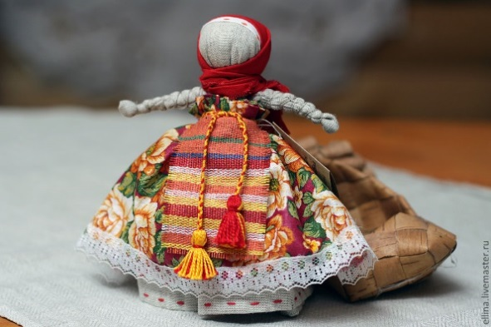
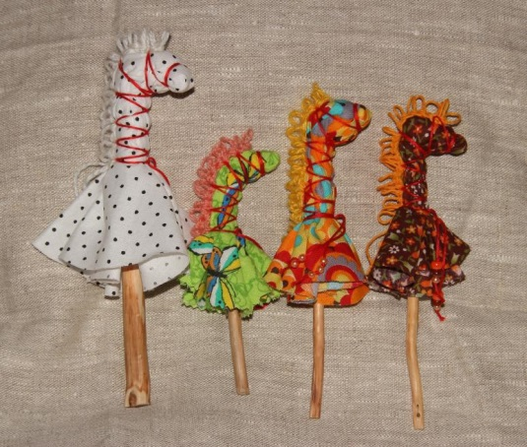
Девочки умело плели венки, делали пасленовые куклы. Под осень, когда с поля собирали овощи, дети мастерили забавные маски. В древности народный календарь брал свое начало с весны. Давно люди начали считать яйцо символом жизни, прихода весны. Поэтому наши предки обожали его, расписывали разными яркими красками. Так возникло замечательное искусство — писанки. В расписывании яиц всегда принимали участие и дети.
Самое интересное, что в игрушках нашего народа не встретишь изображения злого или страшного персонажа, ведь в старину считалось, что такая игрушка может принести зло малышу. Воспитание юной души – настоящее искусство, которое строилось на идеи добра. А добро, проявляется с первыми проблесками сознания, с первыми представлениями и мыслями об окружающем мире. Сухомлинский писал: «Игра – это огромное светлое окно, через которое в духовный мир ребенка вливается живительный поток преставлений, понятий. Игра – это искра, зажигающая огонек пытливости и любознательности».
Подходя к народной игрушке с педагогической точки зрения, мы видим, что она основана на тонком знании психологии ребенка и разносторонне воздействует на развитие его чувств, ума и характера и интеллекта.
Ребенок рос, менялись и игрушки, окружающие его. Они усложнялись, помогали ему научиться ходить, самостоятельно изучать окружающее его пространство. Для этой цели изготавливались различные каталки на палочке. Чаще всего это был конь - как символ солнца. Ребенок чувствовал, что его друг следует за ним по пятам, покорный воле хозяина.
Таким образом, ребенок впервые мог почувствовать себя сильным и смелым другом для своей игрушки.
Народная игрушка не только предназначалась для игры, она еще несла в себе и развивающую функцию. А во что же играли деревенские девочки? Конечно же, в тряпичных кукол.
Мамы ловко мастерили дочкам куколок из кусков ткани и веревок. Причем такую куклу не выбрасывали,
бережно хранили в доме, передавая от дочки к дочке, ведь в крестьянских семьях традиционно было много детей. Лицо у такой куклы обычно не прорисовывалось и это позволяло ребенку самому придумать характер и внешность тряпичной подружки. Наши предки считали, что такие игры приучают девочку быть в будущем хорошей матерью и хозяйкой в доме.
Какие только тряпичные куклы не изготавливались на необъятных просторах русской земли. Это и вепсские куклы, изготовленные из обрывков изношенной ткани, олицетворяющие замужнюю женщину. Это и "крупенички" - куклы-мешочки, в которых хранили зерна гречихи для нового урожая.
Такие куклы делались и для женщин, которые хотели, чтобы у них поскорее появились дети.
Сюда же можно отнести и рождественского ангела-куклу, изготовленную из ткани, простую, но, в то же время, необычную. Такими куклами украшали елку в Рождество.
Были и куклы-"пеленашки".Такая детская кукла легко умещалась на ладони. Ее подкладывали в колыбельку к новорожденному чаду, чтобы именно она приняла на себя все то зло, что предназначалось младенцу.
Позже такая кукла вкладывалась малышу в руку, как своеобразный массажер для пальчиков, а также вставлялась в складочки одежды ребенка.
Если приходили гости, то они хвалили куклу, а не малыша, боясь сглазить его.
Также были куклы - "московки"(кукла с привязанными к поясу 6 детками - как символ материнской любви и нежности), "столбушки"(кукла на берестяных трубочках) и толстушки-"костромушки"(толстенькая кукла в нарядном платье, символизирующая сытость и богатство в доме).
Встречались детские игрушки, характерные для какой-то определенной местности. Такие игрушки сохранились в нашей культуре и по сей день.
Матрешки, русские народные куклы -Пеленашки, Мартинички, Столбушки и др., свистульки, глиняные игрушки, деревянные, из соломы и других материалов, сделанные руками русских мастеров, а зачастую и самих детей, несли в себе позитивный образ мира.
Игрушки были забавой, они могли научить ребенка полезному. Игрушки развивали у детей воображение, фантазию, творческое мышление. Например, у кукол не прорисовывали лицо. Ребенок сам наделял свою куклу тем эмоциональным состоянием которое подходило по сюжету игры.
В народной игрушке отражен разнообразный круг детских интересов: от знакомства с бытовыми предметами она ведет ребенка в мир животных, людей, в мир сказок и сказочных образов, пробуждая его фантазию.
Эти игрушки основаны на тонком знании психологии ребенка, разносторонне воздействуют на развитие его чувств, ума и характера, способствуют гармоничному разностороннему развитию ребенка и отвечают требованиям ФГОС ДО. Видимо, игрушка для того и пришла из старины в наше время, чтобы развлечь и увлечь ребенка.
Задача перед игрушкой и тогда, и сейчас стоит одинаковая - она служит ребенку другом и учителем, обогащает его мир волшебной энергетикой и вовлекает малыша в увлекательный мир фантазий.

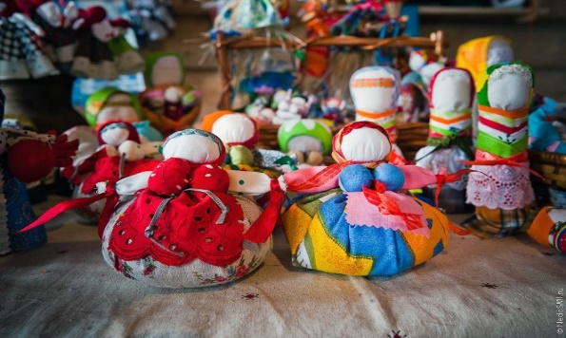

Приложение 2
Фотоотчёт к проекту: «Тайна тряпичной куклы

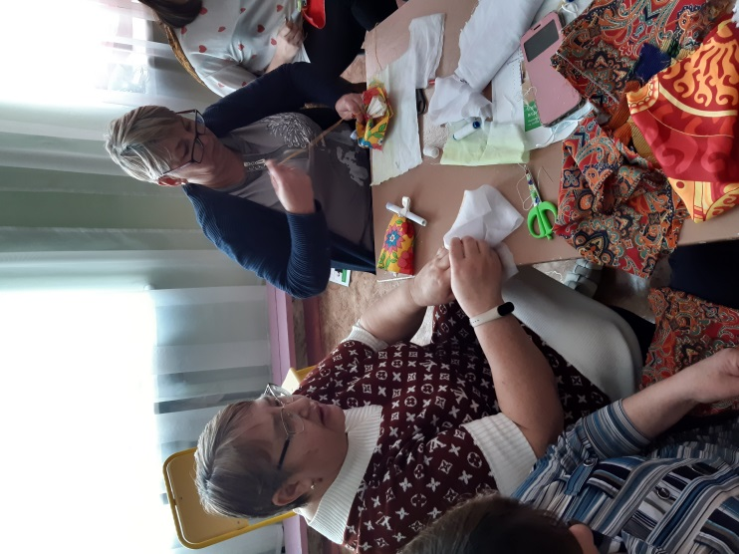
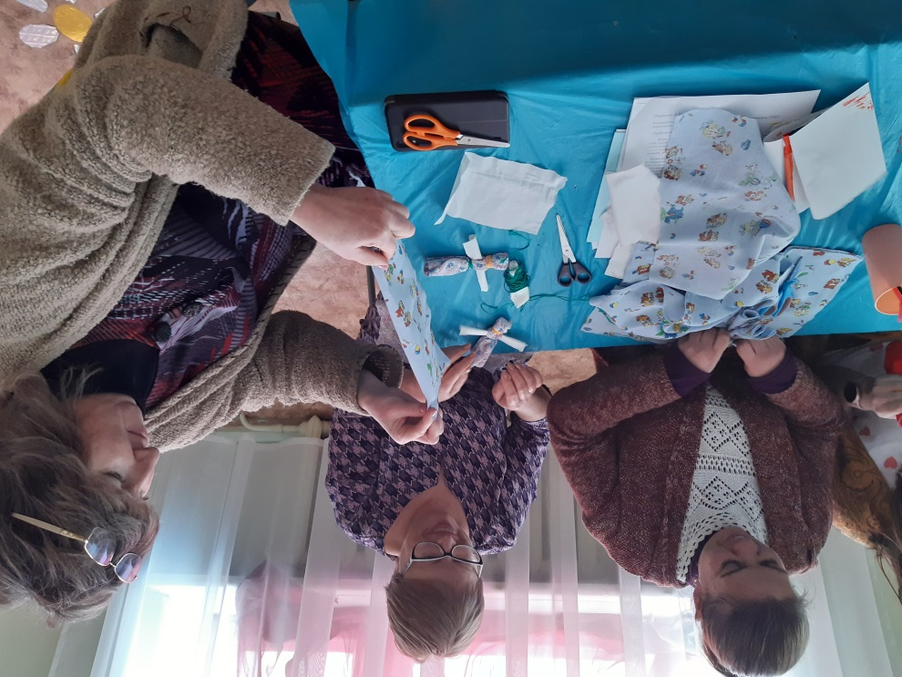
Мастер – класс для педагогов: «Изготовление тряпичной куклы»
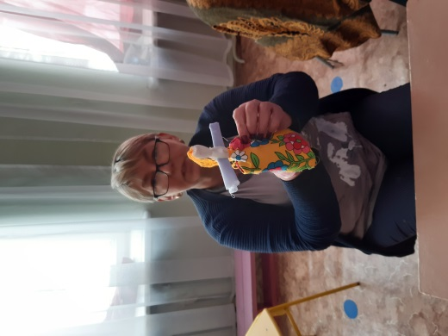
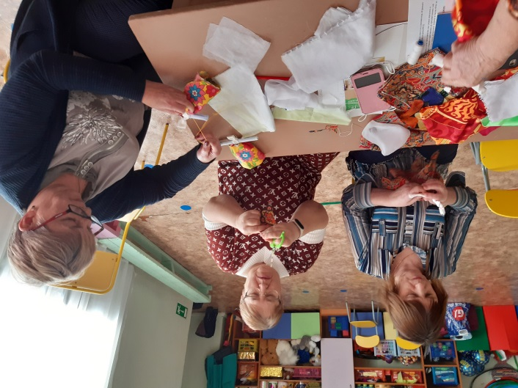
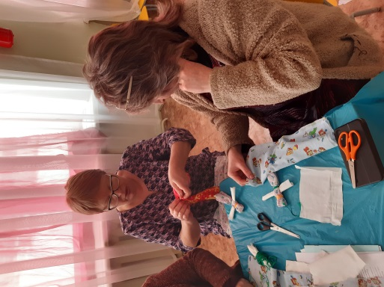
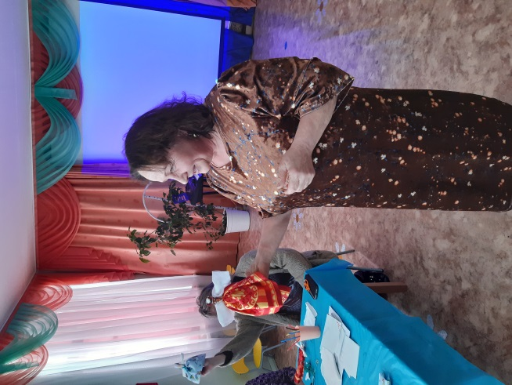
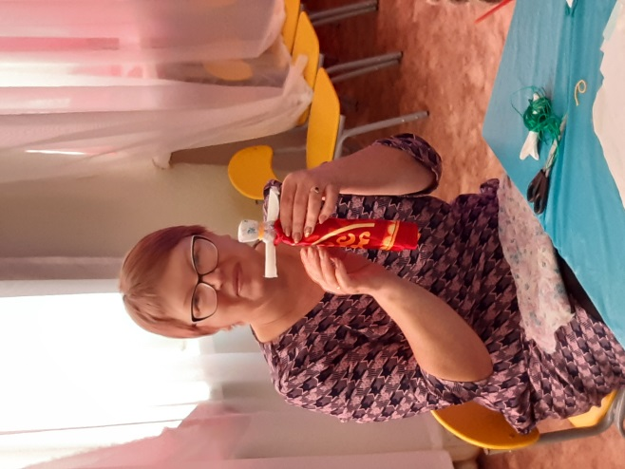
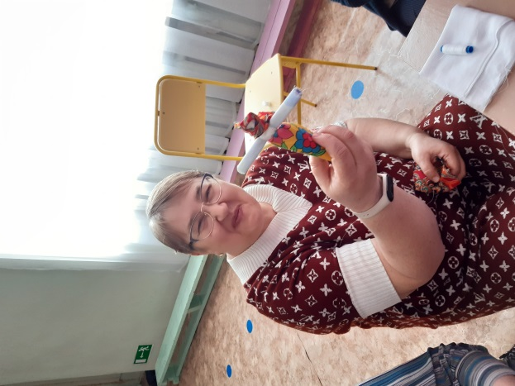

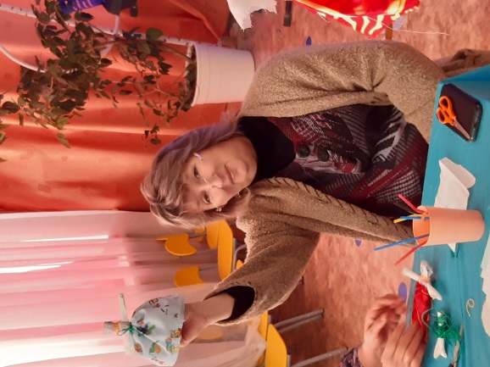
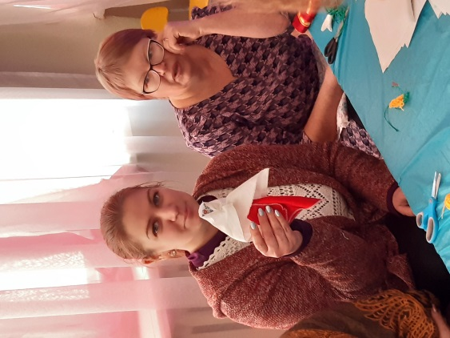
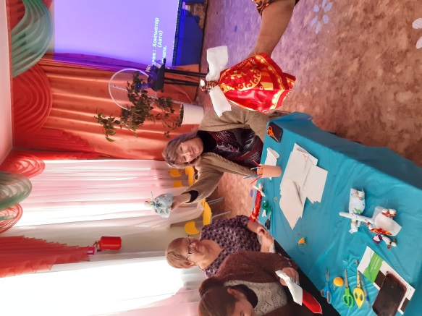

Изготовление с детьми тряпичной куклы
Старшая группа

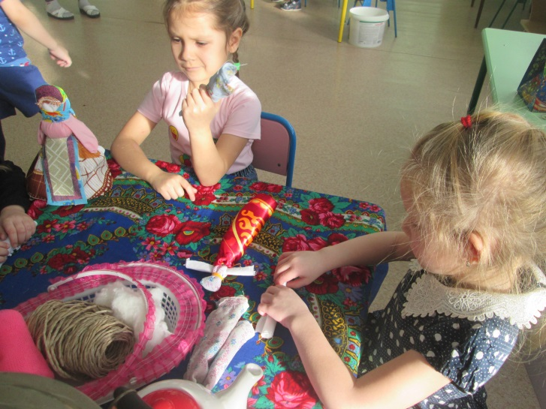
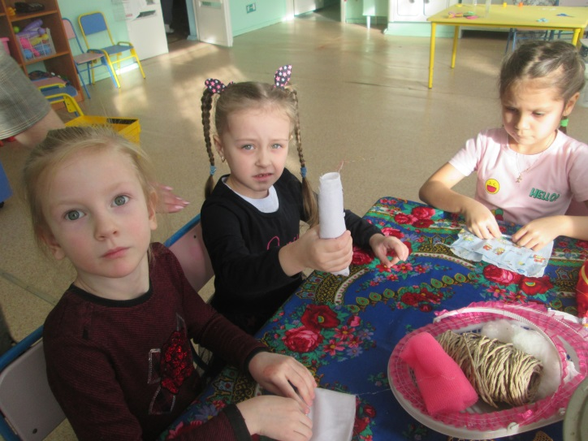
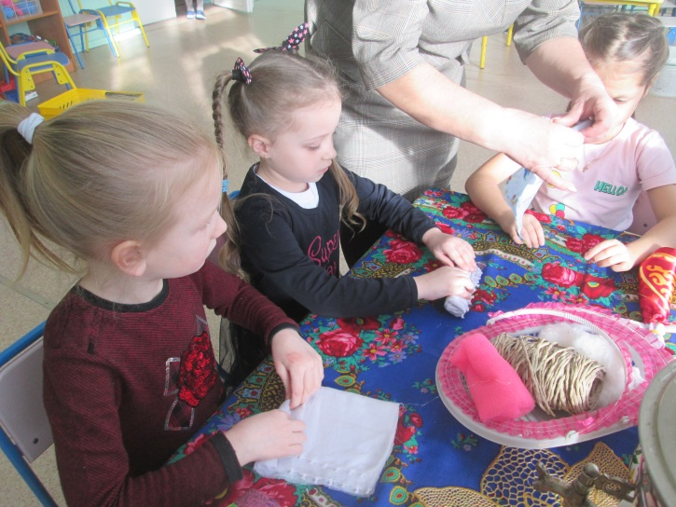
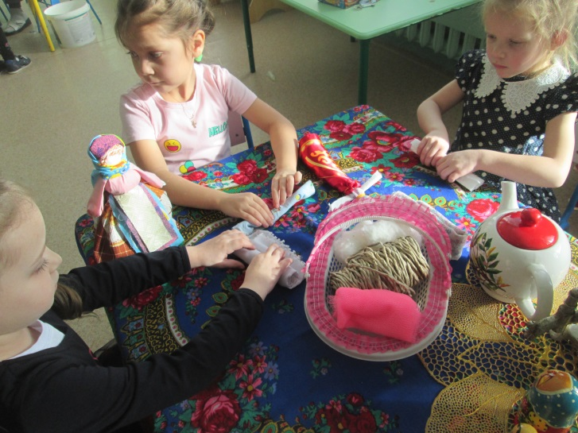

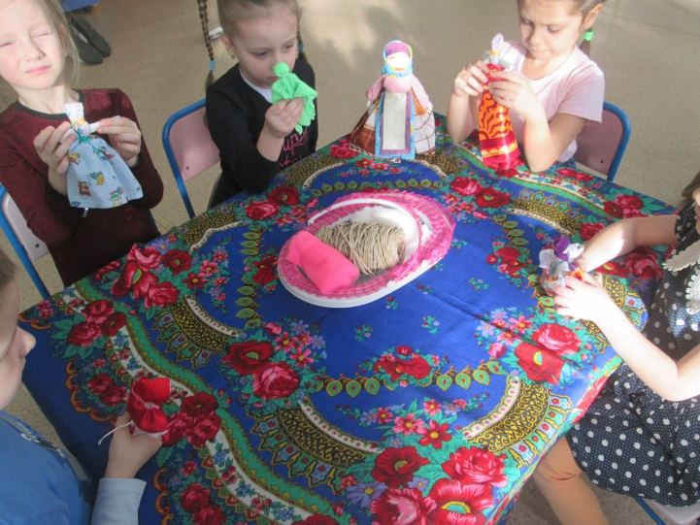
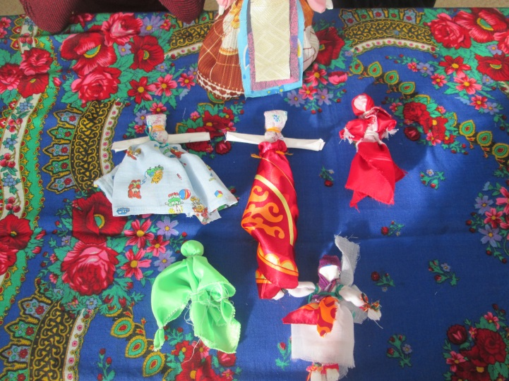
Рисование: «Тряпичная кукла Колокольчик»
Подготовительная группа

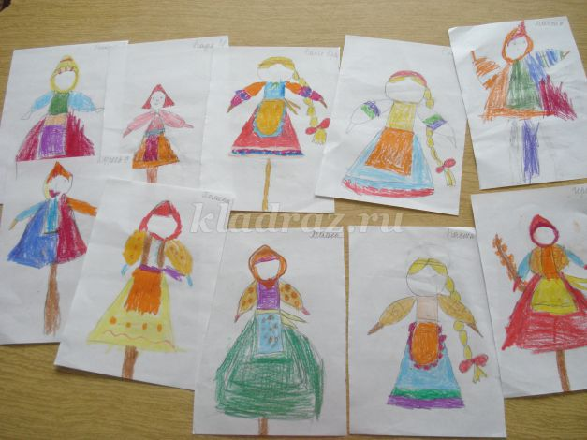

Индивидуальная работа в младшей группе:
«Изготовление куклы –столбушка»

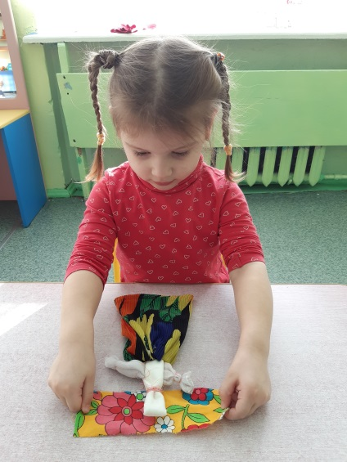
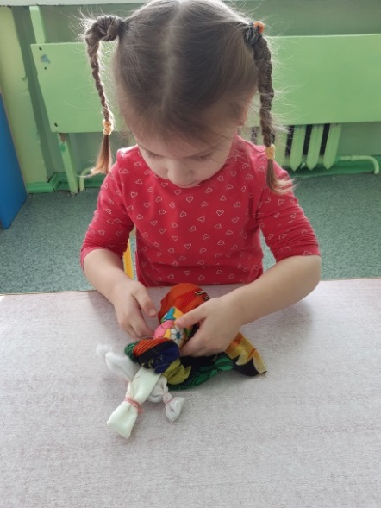

Конкурс творческих работ: «Кукла своими руками»

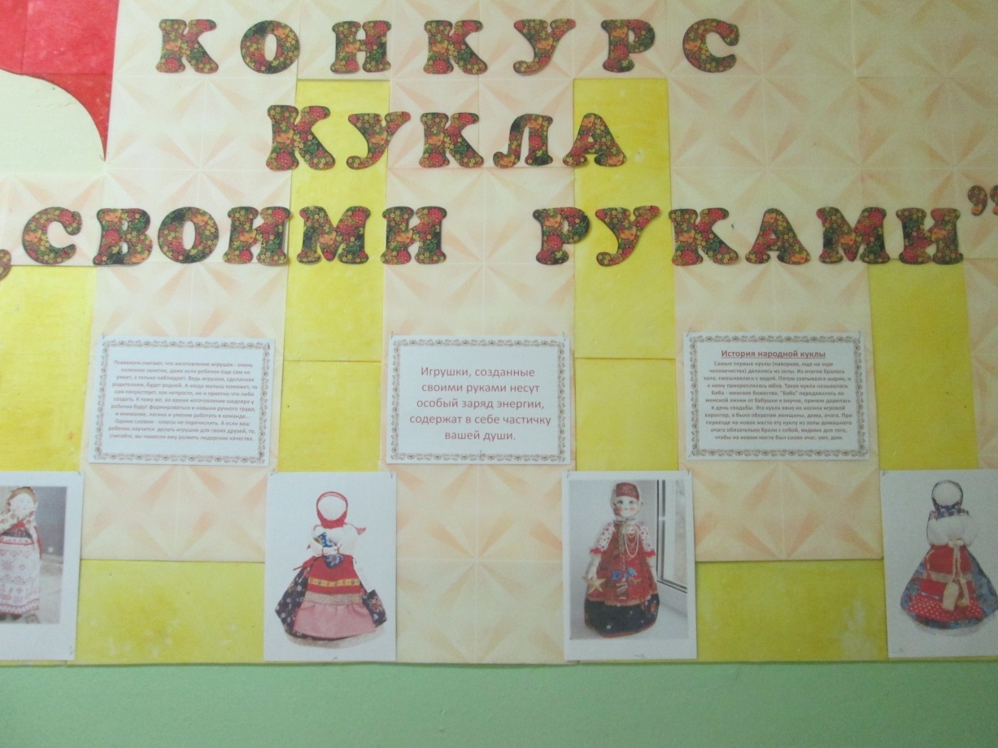

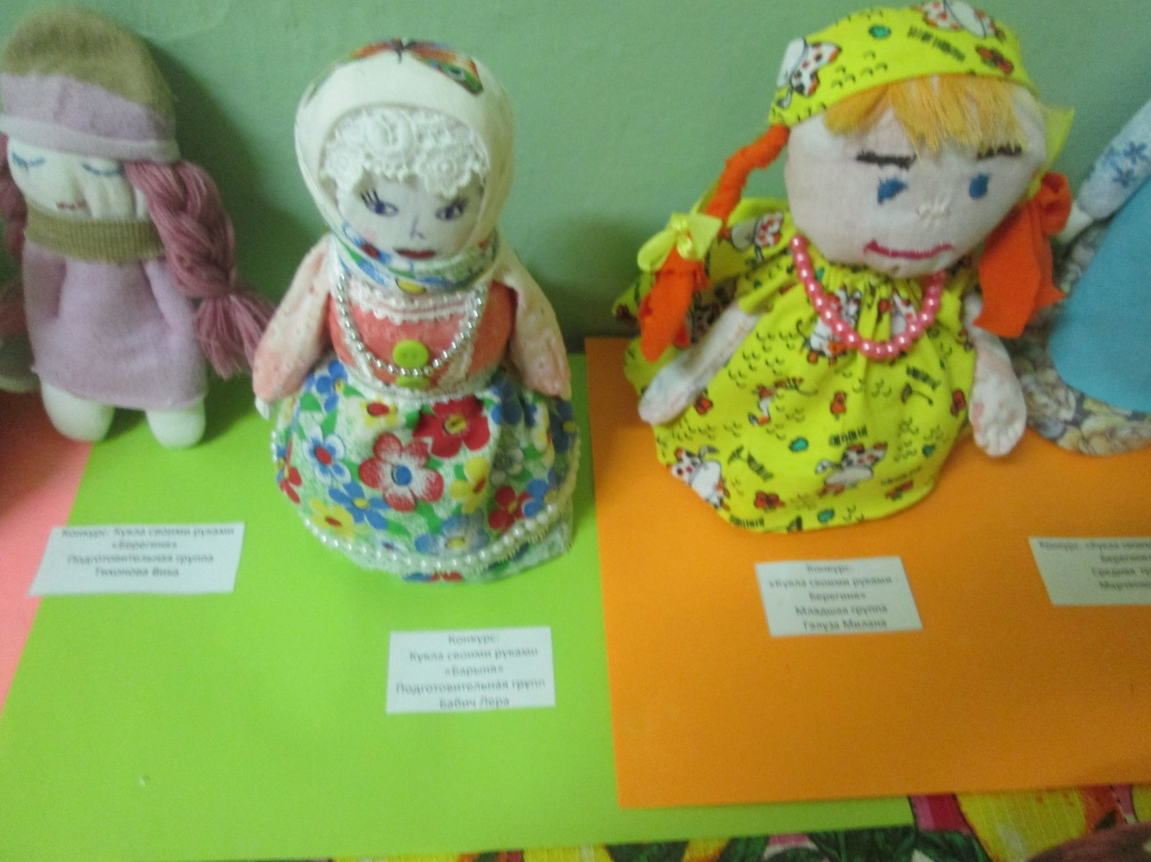

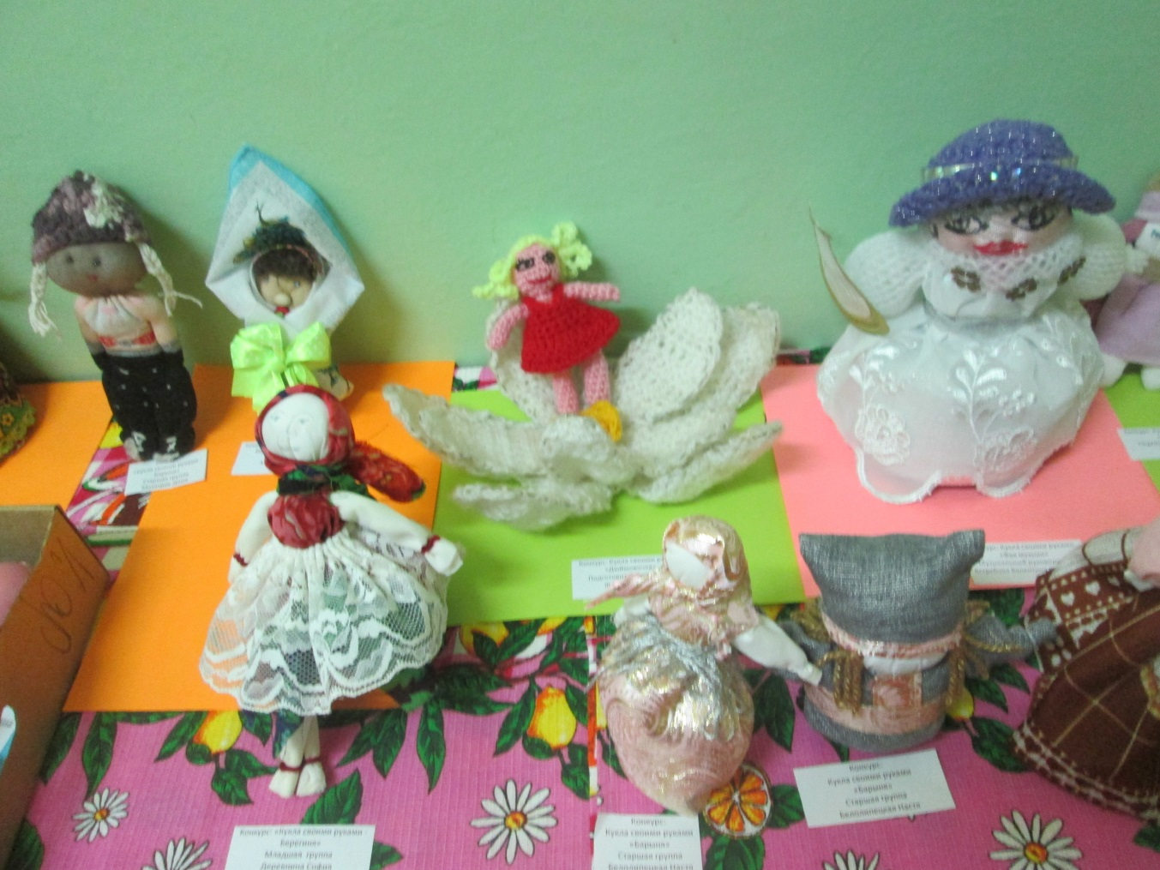

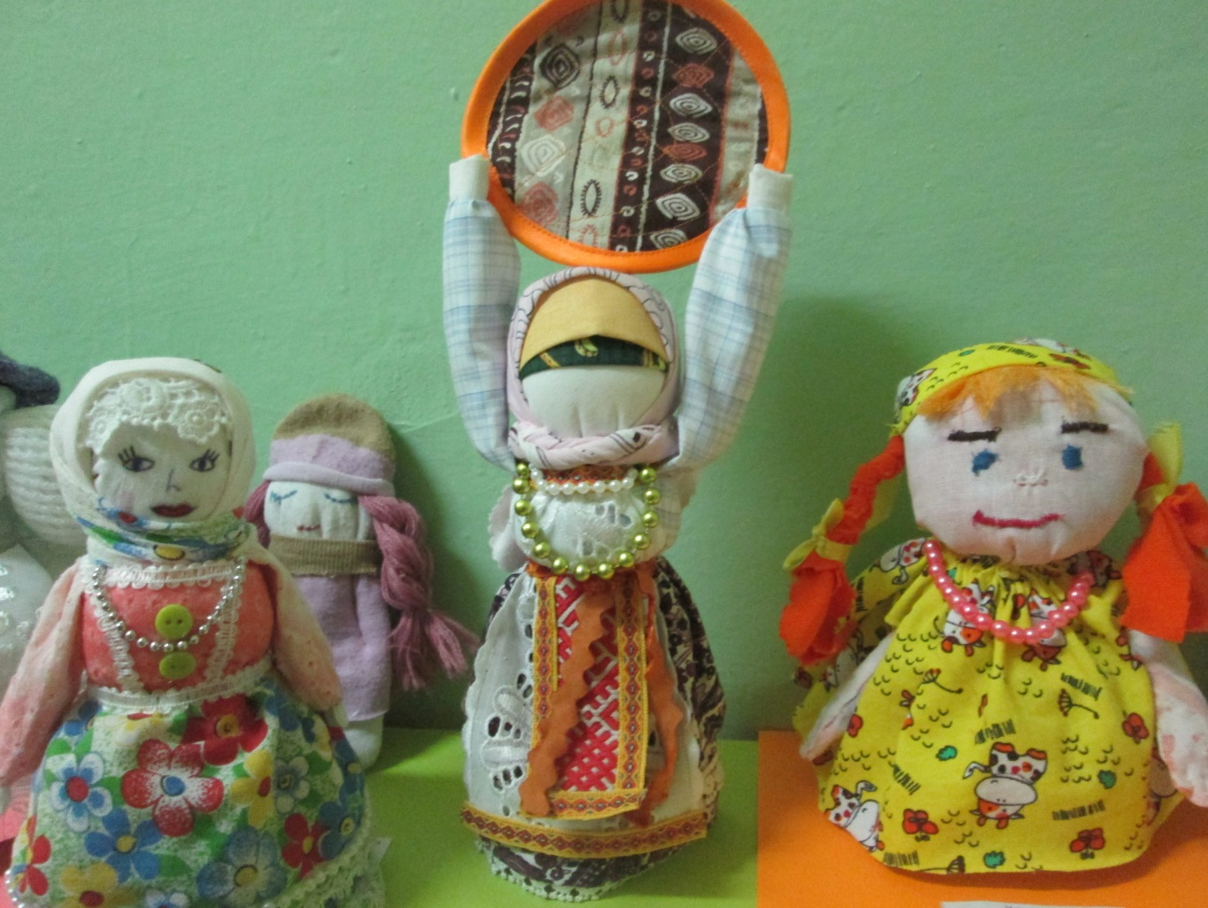
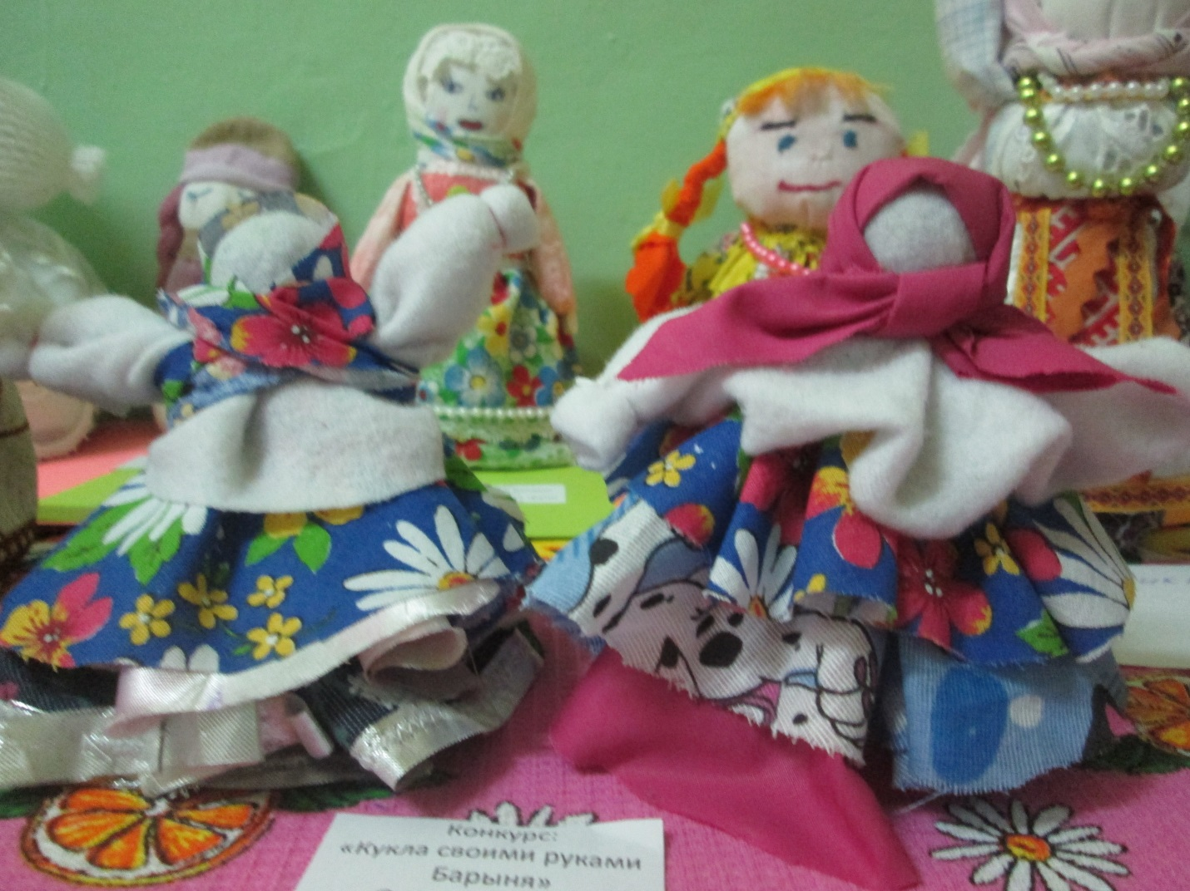
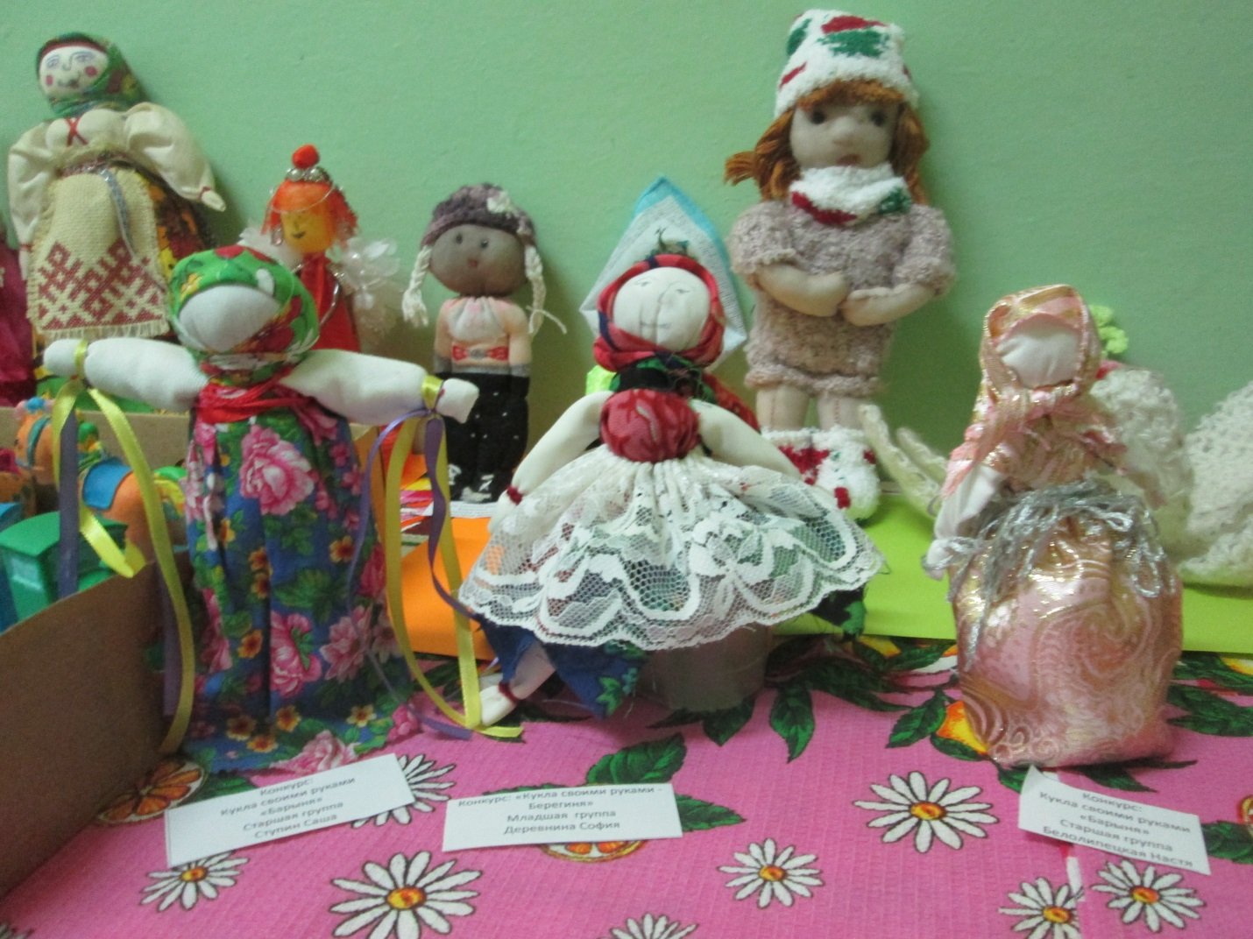
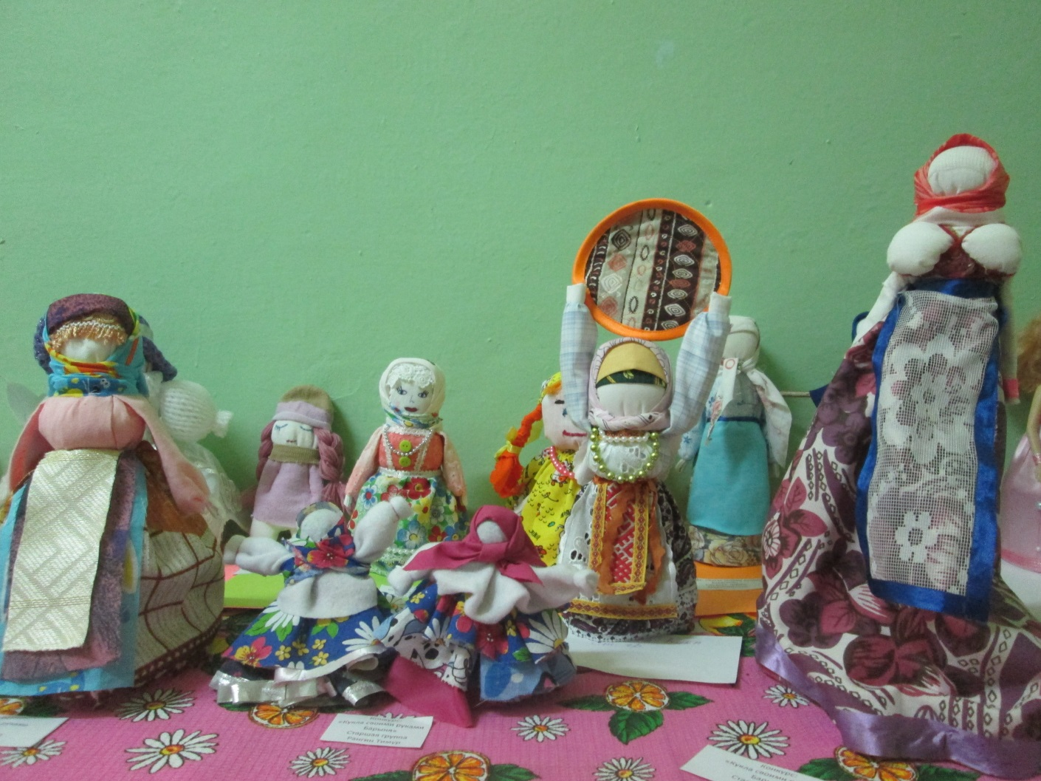
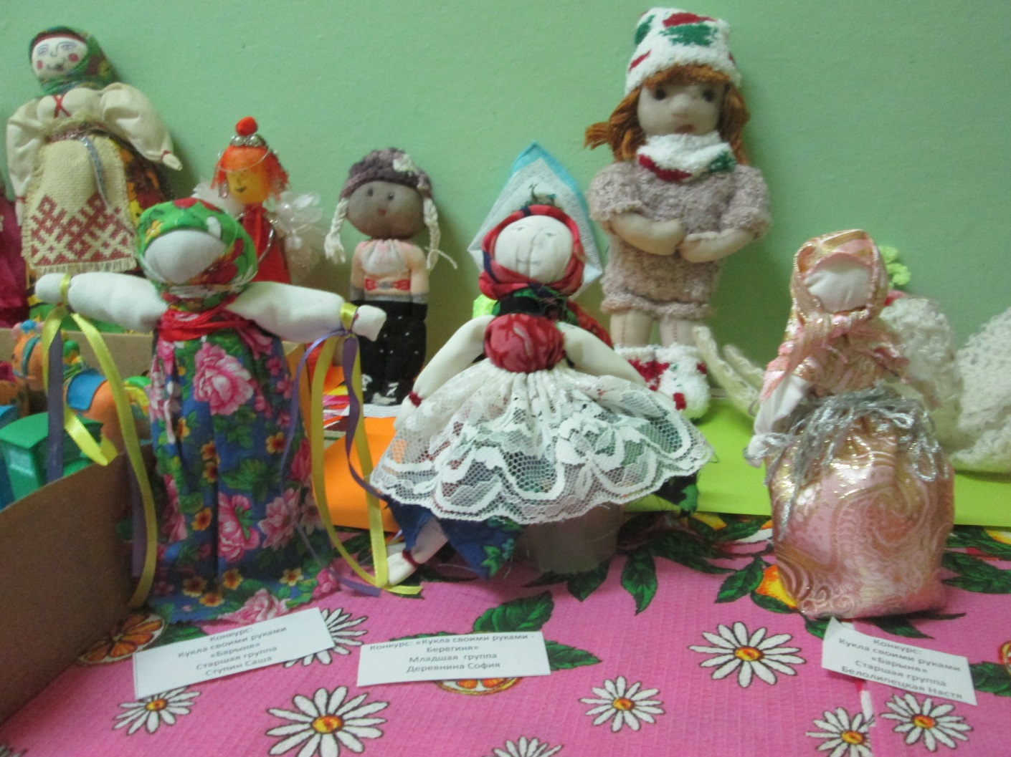
Кукла Масленица

